**DAFTAR PUSTAKA**

Andayani. S, Heni. S, Feni. T.S, Candra. D. A. 2022. Analisi Kesehatan Ikan Berdasarkan Kualitas Air pada Budidaya Ikan Koi *(Cyprinus sp.)* Sistem Resirkulasi. Journal of Fisheries and Marine Research. 6(3): 20-26.

Adriani, L. 2010. Yoghurt Sebagai Probiotik, *dalam* Soeharsono (eds). Probiotik. Bandung: Widya Padjadjaran.

Ahmadi, H., Iskandar., Kurniawati., N., 2012. Pemberian Probiotik dalam Pakan terhadap Pertumbuhan Lele Sangkuriang *(Clarias graprienus)* pada Pendederan II. 3 (4) : 99 – 107.

Arief M., Nur F. dan Sri S. 2014. Pengaruh Pemberian Probiotik Berbeda pada Pakan Komersial terhadap Pertumbuhan dan Efisiensi Pakan Ikan Lele Sangkuriang *(Clarias Sp.).* Jurnal Ilmiah Perikanan dan Kelautan. 6(1) : 1-5

Arifin, P. 2015. Evaluasi Pemberian Ekstrak Kunyit *(Curcuma longa linn.)* pada Pakan terhadap Enzim Pencernaan dan Kinerja Pertumbuhan Ikan Gurame *Osphronemus gouramy*. Scientific Repository. Institut Pertanian Bogor.

Arsyad, R., Muharram, A., Syamsudin. 2015. Kajian Aplikasi Probiotik dari Bahan Baku Lokal terhadap Pertumbuhan dan Tingkat Kelangsungan Hidup Benih Ikan Nila *(Oreochromis niloticus).* Jurnal Ilmiah Perikanan dan Kelautan. 3(2): 51-57.

Basir, B. (2013). Kinerja Probiotik *Lactococcus lactis* dalam Saluran Pencernaan Udang Vanamei *(Litopenaeus vannamei)* dengan Pemberian Pakan yang Disuplemen Probiotik Kacang Hijau.

Effendie, M. I. 2002. Biologi Perikanan. Yayasan Pustaka Nusantara. Yogyakarta. 163 hlm.

Fajri, A.M., A.N. Aryani 2015. Penambahan Probiotik dalam Pakan terhadap Pertumbuhan dan Efisiensi Pakan Benih Ikan Baung *(Hemibagrus nemurus).* Student of Faculty of Fisheries and Marine Science. 6(1): 1-11.

Fratiwi., Irma, D., Iwan, H. 2018. Aplikasi Probiotik dari Bahan Baku Lokal pada Pakan Komersial terhadap Pertumbuhan dan Tingkat Kelangsungan Hidup Benih Ikan Depik *(Rasbora tawarensis).* Jurnal Ilmiah Mahasiswa Kelautan dan Perikanan Unsyiah 3(1): 46-55.

Garsetiasih, R., N.M. Heriyanto dan J. Atmaja. 2003. Pemanfaatan Dedak Padi sebagai Pakan Tambahan Rusa. Buletin Plasma Nutfah 9(2): 23-27

Hadijah, A. Akmal, Mardiana, dan I. Sohilauw. 2017. Pertumbuhan Ikan Bandeng yang Menggunakan Pakan Komersil Merk “174” pada Berbagai Level Protein. Jurnal Ecosystem 17(2) : 774-781.

Hadipernata, M., W. Supartono dan M.A.F. Falah. 2012. Proses Stabilisasi Dedak Padi *(Oryza sativa L)* Menggunakan Radiasi Far Infra Red (FIR) sebagai Bahan Baku Minyak Pangan. Jurnal Aplikasi Teknologi Pangan 1(4): 103- 107.

Herdianti. L., Kadarwan. S., Sigit. S. 2015. Effectiveness on The Use of Bacteri Improvement White Shrimp *(Litopenaeus vannamei)* Super Intensive Culture Media. Jurnal pertanian Indonesia (JIPI). 20 (3): 265-271.

Jullianty. I., Tri Yulianto., Shavika Miranti. 2020. Pengaruh Penambahan Ragi *(Saccharomyces cerevisiae)* pada Pakan terhadap Pertumbuhan Benih Ikan Bawa Bintang *(Trachinotus Blochii).* Intek Akuakultur 4(1): 44- 57.

Kartika, G. R. A dan Endang. W. S. 2015. Kandidat Probiotik Ramah Lingkungan yang Berasal dari Batang Pisang *(Musa paradisiaca)* untuk Peningkatan Produksi Ikan Air Tawar. [Hibah]. Pangkalan Bun; Program Studi Manajemen Sumberdaya Perairan, Fakultas Kelautan dan Perikanan, Universitas Udayana.

Muchlisin, Z.A., A.A. Arisa, A.A. Muhammadar, N. Fadli, I.I. Arisa, M.N. Siti Azizah. 2016. Growth Performance and Feed Utilization of Keureling *(Tor tambra)* Fingerlings Feed a Formulated Diet with Different Doses of Vitamin E *(alpha-tocopherol).* Archives of Polish Fisheries, 24: 47-52.

Munadjim. 1983. Teknologi Pengolahan Pisang. Jakarta, Indonesia: Gramedia.

Nahak A. S. Felix, R. A, Tjendanawangi. 2020. Pengaruh Penambahan Batang Pisang *(Musapardisiaca formatpyca)* yang Difementasi dengan Probiotik pada Pakan Komersial terhadap Pertumbuhan Ikan Bandeng *(Chanos chanos).* Jurnal Aquatik 3 (1): 85-93.

Najib, MA., 2018. Efektivitas Penambahan Suplemen Herbal pada Pakan Ikan terhadap Laju Pertumbuhan dan Kelulushidupan Benih Ikan Koi *(Cyprinus carpio).* Malang. Skripsi Fakultas Pertanian Peternakan Universitas Muhammadiyah Malang.

Nazhira S., Safrida, Sarong, M.A. 2017. Pengaruh Penambahan Tepung Labu Kuning *(Cucurbita moschata D.)* dalam Pakan Buatan terhadap Kualitas Warna Ikan Mas Koki *(Carassius auratus).* Jurnal Ilmiah Mahasiswa Fakultas Keguruan dan Ilmu Pendidikan Unsyiah 2(2) : 78- 85.

Nilasari. 2012. Pengaruh Penggunaan Tepung Ubi Jalar, Garut dan Onggok terhadap Sifat Fisik dan Lama Penyimpanan Ayam Broiler Bentuk Pellet. Institut Pertanian Bogor, Bogor. (Skripsi)

Pamungkas D, Anggraeny YN. 2006. Probiotik dalam Pakan Ternak Ruminansia. Wartazoa, 16(2): 82-91.

Pramana, R. 2018. Perancangan Sistem Kontrol dan Monitoring Kualitas Air dan Suhu Air pada Kolam Budidaya Ikan. Jurnal Sustainable: 7(1) : 13- 23.

Prihandini, A, Muhimatul U. 2022. Pengaruh Penambahan Extrak Kunyit *(Curcuma domestica* Val.) pada Pakan terhadap Pertumbuhan Ikan Nila *(Oreochromis niloticus)*. Jurnal Ilmiah Ilmu Dasar dan Lingkungan Hidup. 22(1): 37-43.

Pujaningsih, R. I. 2006. Pengelolaan Bijian pada Industri Makanan Ternak. Alif Press, Semarang.

Pujianti, N. A. 2013. Penambahan Tepung Kunyit *(Curcuma domestica)* dalam Ransum terhadap Daya Cerna Protein dan Bahan Kering pada Ayam Pedaging. ZIRA'AH. 49-59.

Putra, A. N. 2010. Kajian Probiotik, Prebiotik dan Sinbiotik untuk Meningkatkan Kinerja Pertumbuhan Ikan Nila *(Oreochromis niloticus).* Tesis. Program Pasca Sarjana. Institut Pertanian Bogor. Bogor. 91 hal.

Putra AN, Utomo NBP dan Widanami. 2015. Growth Performance of Tilapia *(Oreochromis niloticus*) Fed with Probiotic, Prebiotic and Synbiotic in Diet. Pakistan journal of Nutrition 14(5) : 263-268

Rachmadhan, H. M. 2023. Aplikasi Probiotik Melalui Pakan dengan Bahan Lokal untuk Meningkatkan Pertumbuhan dan Tingkat Kelangsungan Hidup Benih Ikan Nila *(Oreochromis niloticus) Di UPT BPAT SUPM Lebaksiu, Kabupaten Tegal* (Skripsi, Fakultas Perikanan dan Ilmu Kelautan: UPS Tegal).

Rawung, M. E dan H.. Manoppo. 2014. Penggunaan Ragi Roti *(Saccharomyces cerevisiae)* secara In Situ untuk Meningkatkan Respon Kebal Non Spesifik Ikan Nila *(Oreochromis niloticus).* Budidaya Perairan. 2(2): 7- 14.

Riantono, F., Kismiyati., Sulmartiwi, L. 2015. Perubahan Hematologi Ikan Mas Komet *(Carassius auratus)* Akibat Infestasi *Argulus japonicus* Jantan dan Argulus Japonicus Betina. Jurnal Ilmiah Perikanan dan Kelautan. 7(2) : 219.

Sabrina, S. Ndobe, M. Tis’I dan D.T. Tobigo. 2018. Pertumbuhan Benih Ikan Koi (*Cyprinus carpio)* pada Media Biofilter Berbeda. Jurnal Penyuluhan Perikanan dan Kelautan 12 (3) : 215-224

Saiful. 2017. Optimasi Pemberian Tepung Labu Kuning *(Cucurbita moschata D)* pada Pakan dengan Dosis Berbeda terhadap Peningkatan Kecerahan Warna Ikan Mas Koi *(Cyprinus carpio L)*. Skripsi.

Sainah., Adelina dan B, Heltonika. 2016. Penambahan Bakteri Probiotik *(Bacillus Sp)* Isolasi dari Giant River Frawn *(Macrobrachium rosenbergii, De Man)* di Feed Buatan untuk Meningkatkan Pertumbuhan Ikan Baung *(Hemibagrus nemurus).* Berkala Perikanan Terubuk 44 (2) : 36 -50.

Saputra F dan Ibrahim Y. 2021. Efektivitas Penambahan Probiotik Herbal pada Pakan Terhadap Pertumbuhan Ikan Gabus Lokal *(Channa sp.)* Hasil Domestikasi. In: Aludin Al Ayubi (Editor). Prosiding Seminar Nasional Kelautan dan Perikanan VIII. Kupang, 14 Oktober 2021. Fakultas Kelautan dan Perikanan Universitas Nusa Cendana. 262 hal.

Sari, S. P, Jasmine, M.A, Gede, I. S. 2022. Pengaruh Perbedaan Suhu Terhadap Laju Pertumbuhan dan Kelulusan Hidup Benih Ikan Koi *(Cyprinus carpio)*. Jurnal Perikanan 12(3): 346-354.

Saselah J. T dan Jefri Mandeno. 2017. Aplikasi Probiotik dengan Bahan Lokal untuk Meningkatkan Pertumbuhan dan Tingkat Kelangsungan Hidup Bawal Air Tawar *(Colossoma macropomum).* Budidaya Perairan 5(3): 50-56.

Setiawati, J.E. 2016. Pengaruh Penambahan Probiotik pada Pakan dengan Dosis Berbeda terhadap Pertumbuhan, Kelulushidupan, Efisiensi Pakan dan Retensi Protein Ikan Patin *(Pangasius hypophthalmus).* Jurnal Rekayasa dan Teknologi Budidaya Perairan. Jurusan Budidaya Perairan Fakultas Pertanian Universitas Lampung.

Sitompul, N. 2020. Pengaruh Penambahan Berbagai Sumber Beta Karoten Alami pada Pakan dengan Padat Tebar yang Berbeda terhadap Pertumbuhan dan Kecerahan Warna Ikan Koi *(Cyprinus carpio).* Medan. Skripsi Fakultas Pertanian Universitas Sumatra Utara.

Sukasa, I. M., Antara, N. S., dan Suter, I. K. 1996. Pengaruh Lama Fermentasi Media Bonggol Pisang terhadap Aktivitas Glukoamilase dari *Aspergillus niger* NRRL A-11. Majalah Ilmiah Teknologi Pertanian 2(1): 18-20.

Sumule, J. F., D. T. Tobigo., Rusaini. 2017. Aplikasi Probiotik pada Media Pemeliharaan terhadap Pertumbuhan dan Sintasan Ikan Nila Merah *(Orechromis sp.).* Jurnal Agrisains 18(1): 1-12.

Supriyanto. 2010. Pengaruh Pemberian Probiotik dalam Pellet terhadap Pertumbuhan Lele Sangkuriang. FMIPA Universitas Negeri Semarang 8(1): 17-25.

Suteja, Y. 2019. Kondisi Nitrat, Nitrit, Amonia, Fosfat dan BOD di Muara Sungai Banyuasin, Sumatra Selatan. Jurnal Ilmu dan Teknologi Kelautan Tropis. 11 (1): 65-75

Sutiana, S., Erlangga, E., dan Zulfikar, Z. (2017). Pengaruh Dosis Hormon rGH dan Tiroksin dalam Pakan Terhadap Pertumbuhan dan Kelangsungan Hidup Benih Ikan Koi *(Cyprinus carpio, L).* Acta Aquatica. 4(2): 76-82.

Syadillah, A., Siti Hilyana., M. Marzuki. 2020. Pengaruh Penambahan Bakteri *(Lactobacillus sp.)* dengan Konsentrasi Berbeda terhadap Pertumbuhan Udang Vannamei *(Litopenaeus vannamei)*. Jurnal Perikanan 10(1): 8-19.

Tri, T. hardiyanti, Yulianto, T., & Miranti, S. 2020. Pengaruh Pemberian Tepung Ikan Lemuru *(Sardinella longiceps)* Terhadap Pertumbuhan Ikan Kerapu Cantang *(Epinephelus fuscoguttatus >< Epinephelus lanceolatus).* Intek Akuakultur 4(1), 1–11.

Zubaidah A, Sri Samsundari, Insan, Y.A. 2020. Pertumbuhan dan Kelulusan Hidup Benih Ikan Manfish *(Pteropzhyllum scalare)* yang Dibudidayakan dengan Kepadatan yang Berbeda Menggunakan Sistem Resirkulasi. Aquatic Sciences Journal 7(1) : 40-45.

Zonneveld, N., Huisman, EA., dan Boon, JH., 1991. Prinsip-Prinsip Budidaya Ikan. PT. Gramedia Pustaka Umum, Jakarta.

**LAMPIRAN**

Lampiran 1. Pertumbuhan Bobot Mutlak (gram) Ikan Koi *(Cyprinus carpio)*

|  |  |  |  |  |  |  |
| --- | --- | --- | --- | --- | --- | --- |
| **Perlakuan** | **Ulangan** | **Wo**  **(gr)** | **Sampling Minggu Ke-** | | | |
| **I** | **II** | **III** | **IV** |
| **A** | 1 | 1,01 | 1,38 | 1,98 | 2,52 | 3,30 |
| 2 | 1,02 | 1,40 | 1,83 | 2,48 | 3,27 |
| 3 | 1,03 | 1,45 | 2,25 | 2,56 | 3,33 |
| **Rata-Rata** | | **1,02** | **1,43** | **1,96** | **2,52** | **3,30** |
| **B** | 1 | 1,02 | 1,92 | 2,45 | 3,54 | 4,25 |
| 2 | 1,03 | 1,85 | 2,39 | 3,46 | 4,29 |
| 3 | 1,01 | 1,91 | 2,43 | 3,52 | 4,34 |
| **Rata-Rata** | | **1,02** | **1,89** | **2,42** | **3,49** | **4,29** |
| **C** | 1 | 1,03 | 2,46 | 3,56 | 4,75 | 5,24 |
| 2 | 1,02 | 2,64 | 3,75 | 4,84 | 5,33 |
| 3 | 1,01 | 2,57 | 3,65 | 4,78 | 5,26 |
| **Rata-Rata** | | **1,02** | **2,55** | **3,65** | **4,79** | **5,28** |
| **D** | 1 | 1,02 | 1,26 | 1,41 | 1,63 | 2,34 |
| 2 | 1,03 | 1,23 | 1,37 | 1,56 | 2,41 |
| 3 | 1,01 | 1,24 | 1,36 | 1,68 | 2,52 |
| **Rata-Rata** | | **1,02** | **1,24** | **1,38** | **1,62** | **2,44** |

Lampiran 2. Pertumbuhan Bobot Individu Mutlak (gram), Laju Pertumbuhan Harian (%) Ikan Koi *(Cyprinus carpio)*

|  |  |  |  |  |  |
| --- | --- | --- | --- | --- | --- |
| **Perlakuan** | **Ulangan** | **Wo**  **(gr)** | **Wt** | **Pertumbuhan**  **Bobot** | **Laju Pertumbuhan** |
| **Individu Mutlak** | **Harian** |
| **A** | 1 | 1,01 | 3,30 | 2,29 | 0,081 |
| 2 | 1,02 | 3,27 | 2,25 | 0,080 |
| 3 | 1,03 | 3,33 | 2,30 | 0,082 |
| **Rata-rata** | | **1,02** | **3,30** | **2,28** | **0,081** |
| **B** | 1 | 1,02 | 4,25 | 3,23 | 0,115 |
| 2 | 1,03 | 4,29 | 3,26 | 0,116 |
| 3 | 1,01 | 4,34 | 3,33 | 0,119 |
| **Rata-rata** | | **1,02** | **4,29** | **3,27** | **0,117** |
| **C** | 1 | 1,03 | 5,24 | 4,21 | 0,150 |
| 2 | 1,04 | 5,33 | 4,29 | 0,153 |
| 3 | 1,01 | 5,26 | 4,25 | 0,152 |
| **Rata-rata** | | **1,02** | **5,28** | **4,25** | **0,152** |
| **D** | 1 | 1,02 | 2,39 | 1,37 | 0,049 |
| 2 | 1,01 | 2,41 | 1,40 | 0,050 |
| 3 | 1,01 | 2,52 | 1,51 | 0,054 |
| **Rata-rata** | | **1,01** | **2,44** | **1,43** | **0,051** |

Lampiran 3. Pertumbuhan Panjang (cm) Ikan Koi *(Cyprinus carpio)*

|  |  |  |  |  |  |  |
| --- | --- | --- | --- | --- | --- | --- |
| **Perlakuan** | **Ulangan** | **Lo**  **(cm)** | **Sampling Minggu Ke-** | | | |
| **I** | **II** | **III** | **IV** |
| **A** | 1 | 3,2 | 3,5 | 3,8 | 4,5 | 4,8 |
| 2 | 3,1 | 3,6 | 3,9 | 4,3 | 4,7 |
| 3 | 3,0 | 3,4 | 3,6 | 4,4 | 4,9 |
| **Rata-Rata** | | **3,1** | **3,5** | **3,8** | **4,4** | **4,8** |
| **B** | 1 | 3,2 | 3,5 | 4,0 | 4,6 | 5,7 |
| 2 | 3,0 | 3,4 | 3,9 | 4,4 | 5,2 |
| 3 | 3,1 | 3,5 | 3,7 | 4,5 | 5,4 |
| **Rata-Rata** | | **3,1** | **3,5** | **3,9** | **4,5** | **5,4** |
| **C** | 1 | 3,2 | 3,5 | 4,2 | 5,4 | 6,2 |
| 2 | 3,3 | 3,7 | 4,3 | 5,5 | 6,4 |
| 3 | 3,0 | 3,7 | 4,5 | 5,7 | 6,6 |
| **Rata-Rata** | | **3,2** | **3,6** | **4,4** | **5,5** | **6,4** |
| **D** | 1 | 3,0 | 3,4 | 3,6 | 3,8 | 4,0 |
| 2 | 3,0 | 3,3 | 3,5 | 3,9 | 4,2 |
| 3 | 3,2 | 3,4 | 3,6 | 4,0 | 4,3 |
| **Rata-Rata** | | **3,1** | **3,4** | **3,6** | **3,9** | **4,2** |

Lampiran 4. Pertumbuhan Panjang Mutlak (cm) Ikan Koi *(Cyprinus carpio)*

|  |  |  |  |  |
| --- | --- | --- | --- | --- |
| **Perlakuan** | **Ulangan** | **Lo**  **(cm)** | **Lt**  **(cm)** | **Pertumbuhan Panjang Mutlak (cm)** |
| A | 1 | 3.2 | 4,8 | 1,6 |
| 2 | 3.1 | 4,7 | 1,3 |
| 3 | 3.0 | 4,9 | 1,9 |
| **Rata - Rata** | | **3.1** | **4,8** | **1,7** |
| B | 1 | 3.2 | 5,7 | 2,5 |
| 2 | 3.0 | 5,2 | 2,2 |
| 3 | 3.1 | 5,4 | 2,3 |
| **Rata - Rata** | | **3.1** | **5,4** | **2,3** |
| C | 1 | 3.2 | 6,2 | 3,0 |
| 2 | 3.3 | 6,4 | 3,1 |
| 3 | 3.0 | 6,6 | 3,6 |
| **Rata - Rata** | | **3.2** | **6,4** | **3,2** |
| K | 1 | 3.0 | 4,0 | 1,0 |
| 2 | 3.0 | 4,2 | 1,2 |
| 3 | 3.2 | 4,3 | 1,1 |
| **Rata - Rata** | | **3.1** | **4,2** | **1,1** |

Lampiran 5. Tingkat Kelangsungan Hidup Ikan Koi *(Cyprinus carpio)*

|  |  |  |  |  |  |  |
| --- | --- | --- | --- | --- | --- | --- |
| **Perlakuan** | **Ulangan** | **Wo**  **(gr)** | **Sampling Minggu Ke-** | | | |
| **I** | **II** | **III** | **IV** |
| **A** | 1 | 10 | 10 | 10 | 10 | 10 |
| 2 | 10 | 10 | 10 | 10 | 10 |
| 3 | 10 | 10 | 10 | 10 | 10 |
| **Rata-rata** | |  |  |  |  | **10** |
| **B** | 1 | 10 | 10 | 10 | 10 | 10 |
| 2 | 10 | 10 | 10 | 10 | 10 |
| 3 | 10 | 10 | 10 | 10 | 10 |
| **Rata-rata** | |  |  |  |  | **10** |
| **C** | 1 | 10 | 10 | 10 | 10 | 10 |
| 2 | 10 | 10 | 10 | 10 | 10 |
| 3 | 10 | 10 | 10 | 10 | 10 |
| **Rata-rata** | |  |  |  |  | **10** |
| **K** | 1 | 10 | 10 | 10 | 10 | 10 |
| 2 | 10 | 10 | 10 | 10 | 10 |
| 3 | 10 | 10 | 10 | 10 | 10 |
| **Rata-rata** | |  |  |  |  | **10** |

Lampiran 6. Rasio Konversi Pakan Ikan Koi *(Cyprinus carpio)*

|  |  |  |  |  |  |
| --- | --- | --- | --- | --- | --- |
| **Perlakuan** | **Ulangan** | **Wo** | **Wt** | **F** | **FCR** |
| A | 1 | 10,1 | 32,0 | 42,75 | 1,86 |
| 2 | 10,2 | 32,7 | 42,75 | 1,90 |
| 3 | 10,3 | 33,2 | 42,75 | 1,86 |
| **Rata-rata** | | | | | **1,8** |
| B | 1 | 10,2 | 42,5 | 42,75 | 1,32 |
| 2 | 10,3 | 42,9 | 42,75 | 1,31 |
| 3 | 10,1 | 43,4 | 42,75 | 1,28 |
| **Rata-rata** | | | | | **1,3** |
| C | 1 | 10,3 | 52,4 | 42,75 | 1,01 |
| 2 | 10,2 | 53,3 | 42,75 | 0,99 |
| 3 | 10,1 | 52,6 | 42,75 | 1,00 |
| **Rata-rata** | | | | | **1,0** |
| D | 1 | 10,2 | 31,5 | 42,75 | 2,0 |
| 2 | 10,3 | 30,0 | 42,75 | 2,1 |
| 3 | 10,1 | 30,8 | 42,75 | 2,0 |
| **Rata-rata** | | | | | **2,0** |

Lampiran 7. Efisiensi Pakan Ikan Koi *(Cyprinus carpio)*

|  |  |  |  |  |  |
| --- | --- | --- | --- | --- | --- |
| **Perlakuan** | **Ulangan** | **Wo** | **Wt** | **F** | **EP** |
| A | 1 | 10,1 | 32,0 | 42,75 | 0,51 |
| 2 | 10,2 | 32,7 | 42,75 | 0,52 |
| 3 | 10,3 | 33,2 | 42,75 | 0,53 |
| **Rata-rata** | | | | | **0,52** |
| B | 1 | 10,2 | 42,5 | 42,75 | 0,75 |
| 2 | 10,3 | 42,9 | 42,75 | 0,76 |
| 3 | 10,1 | 43,4 | 42,75 | 0,77 |
| **Rata-rata** | | | | | **0,76** |
| C | 1 | 10,3 | 52,4 | 42,75 | 0,98 |
| 2 | 10,2 | 53,3 | 42,75 | 1,00 |
| 3 | 10,1 | 52,6 | 42,75 | 0,99 |
| **Rata-rata** | | | | | **0,99** |
| D | 1 | 10,2 | 31,5 | 42,75 | 0,49 |
| 2 | 10,3 | 30,0 | 42,75 | 0,46 |
| 3 | 10,1 | 30,8 | 42,75 | 0,48 |
| **Rata-rata** | | | | | **0,47** |

Lampiran 8. Monitoring Kualitas Air

Aquarium A1

|  |  |  |  |  |  |  |
| --- | --- | --- | --- | --- | --- | --- |
| **Tanggal** | **Hari ke -** | **Suhu %** | | **pH** | | **DO (ppm)** |
| **Pagi** | **Sore** | **Pagi** | **Sore** |
| 22/05/2024 | 1 | 26 | 27 | 7,1 | 7,2 | 5,2 |
| 23/05/2024 | 2 | 26 | 26 | 7,1 | 7,2 | 5,2 |
| 24/05/2024 | 3 | 26 | 27 | 7,2 | 7,2 | 5,3 |
| 25/05/2024 | 4 | 27 | 27 | 7,4 | 7,3 | 5,4 |
| 26/05/2024 | 5 | 28 | 27 | 7,4 | 7,3 | 5,5 |
| 27/05/2024 | 6 | 28 | 28 | 7,3 | 7,4 | 5,4 |
| 28/05/2024 | 7 | 26 | 28 | 7,2 | 7,4 | 5,6 |
| 29/05/2024 | 8 | 26 | 26 | 7,3 | 7,4 | 5,6 |
| 30/05/2024 | 9 | 27 | 26 | 7,4 | 7,5 | 5,8 |
| 31/05/2024 | 10 | 27 | 26 | 7,6 | 7,7 | 5,9 |
| 01/06/2024 | 11 | 27 | 26 | 7,5 | 7,6 | 5,7 |
| 02/06/2024 | 12 | 28 | 26 | 7,7 | 7,7 | 5,8 |
| 03/06/2024 | 13 | 26 | 27 | 7,6 | 7,8 | 5,9 |
| 04/06/2024 | 14 | 27 | 27 | 7,5 | 7,6 | 5,8 |
| 05/06/2024 | 15 | 26 | 28 | 7,7 | 7,7 | 5,3 |
| 06/06/2024 | 16 | 27 | 28 | 7,7 | 7,8 | 5,5 |
| 07/06/2024 | 17 | 28 | 28 | 7,6 | 7,6 | 5,2 |
| 08/06/2024 | 18 | 26 | 26 | 7,8 | 7,9 | 5,3 |
| 09/06/2024 | 19 | 26 | 27 | 7,9 | 8 | 5,5 |
| 10/06/2024 | 20 | 26 | 27 | 8,0 | 7,9 | 5,2 |
| 11/06/2024 | 21 | 27 | 27 | 8,0 | 8,0 | 5,4 |
| 12/06/2024 | 22 | 28 | 27 | 7,8 | 8,0 | 5,3 |
| 13/06/2024 | 23 | 28 | 26 | 7,6 | 7,7 | 5,3 |
| 14/06/2024 | 24 | 27 | 26 | 7,5 | 7,5 | 5,2 |
| 15/06/2024 | 25 | 27 | 26 | 7,7 | 7,7 | 5,2 |
| 16/06/2024 | 26 | 26 | 26 | 7,5 | 7,6 | 5,3 |
| 17/06/2024 | 27 | 26 | 28 | 7,4 | 7,5 | 5,4 |
| 18/06/2024 | 28 | 26 | 28 | 7,4 | 7,3 | 5,2 |

Aquarium A2

|  |  |  |  |  |  |  |
| --- | --- | --- | --- | --- | --- | --- |
| **Tanggal** | **Hari ke -** | **Suhu %** | | **pH** | | **DO**  **(ppm)** |
| **Pagi** | **Sore** | **Pagi** | **Sore** |
| 22/05/2024 | 1 | 27 | 26 | 7,1 | 7,2 | 5,3 |
| 23/05/2024 | 2 | 27 | 26 | 7,1 | 7,2 | 5,2 |
| 24/05/2024 | 3 | 26 | 26 | 7,1 | 7,3 | 5,3 |
| 25/05/2024 | 4 | 26 | 27 | 7,3 | 7,3 | 5,3 |
| 26/05/2024 | 5 | 26 | 28 | 7,4 | 7,4 | 5,4 |
| 27/05/2024 | 6 | 27 | 27 | 7,4 | 7,4 | 5,4 |
| 28/05/2024 | 7 | 27 | 27 | 7,3 | 7,4 | 5,5 |
| 29/05/2024 | 8 | 26 | 27 | 7,3 | 7,5 | 5,5 |
| 30/05/2024 | 9 | 26 | 26 | 7,4 | 7,5 | 5,6 |
| 31/05/2024 | 10 | 26 | 26 | 7,6 | 7,7 | 5,7 |
| 01/06/2024 | 11 | 27 | 26 | 7,7 | 7,7 | 5,7 |
| 02/06/2024 | 12 | 28 | 27 | 7,7 | 7,6 | 5,8 |
| 03/06/2024 | 13 | 28 | 28 | 7,5 | 7,8 | 5,9 |
| 04/06/2024 | 14 | 28 | 27 | 7,6 | 7,7 | 5,9 |
| 05/06/2024 | 15 | 27 | 28 | 7,6 | 7,6 | 5,9 |
| 06/06/2024 | 16 | 27 | 28 | 7,7 | 7,8 | 5,8 |
| 07/06/2024 | 17 | 26 | 27 | 7,8 | 7,7 | 5,7 |
| 08/06/2024 | 18 | 26 | 26 | 7,8 | 8 | 5,3 |
| 09/06/2024 | 19 | 26 | 27 | 7,9 | 7,9 | 5,6 |
| 10/06/2024 | 20 | 27 | 27 | 8 | 7,9 | 5,5 |
| 11/06/2024 | 21 | 27 | 28 | 8 | 8 | 5,4 |
| 12/06/2024 | 22 | 27 | 27 | 7,9 | 7,9 | 5,4 |
| 13/06/2024 | 23 | 28 | 26 | 8 | 8 | 5,5 |
| 14/06/2024 | 24 | 27 | 27 | 7,7 | 8 | 5,2 |
| 15/06/2024 | 25 | 26 | 26 | 7,7 | 8 | 5,2 |
| 16/06/2024 | 26 | 26 | 27 | 7,6 | 7,7 | 5,2 |
| 17/06/2024 | 27 | 27 | 28 | 7,6 | 7,5 | 5,3 |
| 18/06/2024 | 28 | 27 | 27 | 7,7 | 7,6 | 5,2 |

Aquarium A3

|  |  |  |  |  |  |  |
| --- | --- | --- | --- | --- | --- | --- |
| **Tanggal** | **Hari ke -** | **Suhu %** | | **pH** | | **DO**  **(ppm)** |
| **Pagi** | **Sore** | **Pagi** | **Sore** |
| 22/05/2024 | 1 | 26 | 27 | 7,2 | 7,2 | 5,2 |
| 23/05/2024 | 2 | 26 | 26 | 7,2 | 7,2 | 5,2 |
| 24/05/2024 | 3 | 27 | 27 | 7,1 | 7,2 | 5,2 |
| 25/05/2024 | 4 | 27 | 27 | 7,1 | 7,1 | 5,2 |
| 26/05/2024 | 5 | 27 | 26 | 7,3 | 7,2 | 5,3 |
| 27/05/2024 | 6 | 28 | 27 | 7,3 | 7,3 | 5,3 |
| 28/05/2024 | 7 | 28 | 27 | 7,4 | 7,3 | 5,6 |
| 29/05/2024 | 8 | 27 | 26 | 7,3 | 7,4 | 5,6 |
| 30/05/2024 | 9 | 27 | 26 | 7,3 | 7,4 | 5,5 |
| 31/05/2024 | 10 | 26 | 27 | 7,4 | 7,5 | 5,7 |
| 01/06/2024 | 11 | 27 | 27 | 7,4 | 7,5 | 5,7 |
| 02/06/2024 | 12 | 27 | 26 | 7,5 | 7,6 | 5,8 |
| 03/06/2024 | 13 | 26 | 27 | 7,6 | 7,7 | 5,9 |
| 04/06/2024 | 14 | 26 | 27 | 7,6 | 7,7 | 5,9 |
| 05/06/2024 | 15 | 27 | 27 | 7,7 | 7,7 | 5,9 |
| 06/06/2024 | 16 | 27 | 27 | 7,7 | 7,8 | 5,9 |
| 07/06/2024 | 17 | 28 | 27 | 7,6 | 7,8 | 5,7 |
| 08/06/2024 | 18 | 28 | 26 | 7,6 | 7,9 | 5,8 |
| 09/06/2024 | 19 | 27 | 26 | 7,7 | 7,9 | 5,4 |
| 10/06/2024 | 20 | 27 | 26 | 7,8 | 7,9 | 5,6 |
| 11/06/2024 | 21 | 27 | 27 | 7,9 | 7,8 | 5,5 |
| 12/06/2024 | 22 | 26 | 28 | 8 | 7,8 | 5,4 |
| 13/06/2024 | 23 | 26 | 28 | 8 | 7,9 | 5,3 |
| 14/06/2024 | 24 | 28 | 28 | 8 | 8 | 5,4 |
| 15/06/2024 | 25 | 28 | 28 | 7,9 | 8 | 5,3 |
| 16/06/2024 | 26 | 27 | 27 | 7,7 | 8 | 5,2 |
| 17/06/2024 | 27 | 27 | 27 | 7,6 | 7,7 | 5,3 |
| 18/06/2024 | 28 | 27 | 26 | 7,6 | 7,6 | 5,3 |

Aquarium B1

|  |  |  |  |  |  |  |
| --- | --- | --- | --- | --- | --- | --- |
| **Tanggal** | **Hari ke -** | **Suhu %** | | **Ph** | | **DO**  **(ppm)** |
| **Pagi** | **Sore** | **Pagi** | **Sore** |
| 22/05/2024 | 1 | 25 | 26 | 7,2 | 7,3 | 5,4 |
| 23/05/2024 | 2 | 26 | 26 | 7,3 | 7,2 | 5,3 |
| 24/05/2024 | 3 | 27 | 26 | 7,1 | 7,3 | 5,2 |
| 25/05/2024 | 4 | 26 | 27 | 7,3 | 7,4 | 5,3 |
| 26/05/2024 | 5 | 27 | 28 | 7,4 | 7,4 | 5,4 |
| 27/05/2024 | 6 | 28 | 27 | 7,4 | 7,4 | 5,4 |
| 28/05/2024 | 7 | 27 | 27 | 7,3 | 7,4 | 5,5 |
| 29/05/2024 | 8 | 29 | 27 | 7,3 | 7,5 | 5,5 |
| 30/05/2024 | 9 | 26 | 26 | 7,4 | 7,5 | 5,6 |
| 31/05/2024 | 10 | 26 | 26 | 7,6 | 7,7 | 5,7 |
| 01/06/2024 | 11 | 27 | 26 | 7,7 | 7,7 | 5,7 |
| 02/06/2024 | 12 | 28 | 27 | 7,7 | 7,6 | 5,8 |
| 03/06/2024 | 13 | 28 | 28 | 7,5 | 7,8 | 5,9 |
| 04/06/2024 | 14 | 28 | 27 | 7,6 | 7,7 | 5,9 |
| 05/06/2024 | 15 | 27 | 28 | 7,6 | 7,6 | 5,9 |
| 06/06/2024 | 16 | 27 | 28 | 7,7 | 7,8 | 5,7 |
| 07/06/2024 | 17 | 26 | 27 | 7,8 | 7,7 | 5,3 |
| 08/06/2024 | 18 | 26 | 26 | 7,8 | 8 | 5,4 |
| 09/06/2024 | 19 | 26 | 27 | 7,9 | 7,9 | 5,3 |
| 10/06/2024 | 20 | 27 | 27 | 8 | 7,9 | 5,5 |
| 11/06/2024 | 21 | 27 | 28 | 8 | 8 | 5,4 |
| 12/06/2024 | 22 | 27 | 27 | 7,9 | 7,9 | 5,4 |
| 13/06/2024 | 23 | 28 | 26 | 8 | 8 | 5,5 |
| 14/06/2024 | 24 | 27 | 27 | 7,7 | 8 | 5,2 |
| 15/06/2024 | 25 | 26 | 26 | 7,7 | 8 | 5,2 |
| 16/06/2024 | 26 | 26 | 27 | 7,6 | 7,7 | 5,2 |
| 17/06/2024 | 27 | 27 | 28 | 7,6 | 7,5 | 5,3 |
| 18/06/2024 | 28 | 27 | 27 | 7,7 | 7,6 | 5,2 |

Aquarium B2

|  |  |  |  |  |  |  |
| --- | --- | --- | --- | --- | --- | --- |
| **Tanggal** | **Hari ke -** | **Suhu %** | | **pH** | | **DO**  **(ppm)** |
| **Pagi** | **Sore** | **Pagi** | **Sore** |
| 22/05/2024 | 1 | 27 | 26 | 7,1 | 7,2 | 5,3 |
| 23/05/2024 | 2 | 27 | 26 | 7,1 | 7,2 | 5,2 |
| 24/05/2024 | 3 | 26 | 26 | 7,1 | 7,3 | 5,3 |
| 25/05/2024 | 4 | 26 | 27 | 7,3 | 7,3 | 5,3 |
| 26/05/2024 | 5 | 26 | 28 | 7,4 | 7,4 | 5,4 |
| 27/05/2024 | 6 | 27 | 27 | 7,4 | 7,4 | 5,4 |
| 28/05/2024 | 7 | 27 | 27 | 7,3 | 7,4 | 5,5 |
| 29/05/2024 | 8 | 26 | 27 | 7,3 | 7,5 | 5,5 |
| 30/05/2024 | 9 | 26 | 26 | 7,4 | 7,5 | 5,6 |
| 31/05/2024 | 10 | 26 | 26 | 7,6 | 7,7 | 5,7 |
| 01/06/2024 | 11 | 27 | 26 | 7,7 | 7,7 | 5,7 |
| 02/06/2024 | 12 | 28 | 27 | 7,7 | 7,6 | 5,8 |
| 03/06/2024 | 13 | 28 | 28 | 7,5 | 7,8 | 5,9 |
| 04/06/2024 | 14 | 28 | 27 | 7,6 | 7,7 | 5,9 |
| 05/06/2024 | 15 | 27 | 28 | 7,6 | 7,6 | 5,9 |
| 06/06/2024 | 16 | 27 | 28 | 7,7 | 7,8 | 5,7 |
| 07/06/2024 | 17 | 26 | 27 | 7,8 | 7,7 | 5,8 |
| 08/06/2024 | 18 | 26 | 26 | 7,8 | 8 | 5,3 |
| 09/06/2024 | 19 | 26 | 27 | 7,9 | 7,9 | 5,3 |
| 10/06/2024 | 20 | 27 | 27 | 8 | 7,9 | 5,5 |
| 11/06/2024 | 21 | 27 | 28 | 8 | 8 | 5,4 |
| 12/06/2024 | 22 | 27 | 27 | 7,9 | 7,9 | 5,4 |
| 13/06/2024 | 23 | 28 | 26 | 8 | 8 | 5,5 |
| 14/06/2024 | 24 | 27 | 27 | 7,7 | 8 | 5,2 |
| 15/06/2024 | 25 | 26 | 26 | 7,7 | 8 | 5,2 |
| 16/06/2024 | 26 | 26 | 27 | 7,6 | 7,7 | 5,2 |
| 17/06/2024 | 27 | 27 | 28 | 7,6 | 7,5 | 5,3 |
| 18/06/2024 | 28 | 27 | 27 | 7,7 | 7,6 | 5,2 |

Aquarium B3

|  |  |  |  |  |  |  |
| --- | --- | --- | --- | --- | --- | --- |
| **Tanggal** | **Hari ke -** | **Suhu %** | | **pH** | | **DO**  **(ppm)** |
| **Pagi** | **Sore** | **Pagi** | **Sore** |
| 22/05/2024 | 1 | 27 | 26 | 7,1 | 7,2 | 5,3 |
| 23/05/2024 | 2 | 27 | 26 | 7,1 | 7,2 | 5,2 |
| 24/05/2024 | 3 | 26 | 26 | 7,1 | 7,3 | 5,3 |
| 25/05/2024 | 4 | 26 | 27 | 7,3 | 7,3 | 5,3 |
| 26/05/2024 | 5 | 26 | 28 | 7,4 | 7,4 | 5,4 |
| 27/05/2024 | 6 | 27 | 27 | 7,4 | 7,4 | 5,4 |
| 28/05/2024 | 7 | 27 | 27 | 7,3 | 7,4 | 5,5 |
| 29/05/2024 | 8 | 26 | 27 | 7,3 | 7,5 | 5,5 |
| 30/05/2024 | 9 | 26 | 26 | 7,4 | 7,5 | 5,6 |
| 31/05/2024 | 10 | 26 | 26 | 7,6 | 7,7 | 5,7 |
| 01/06/2024 | 11 | 27 | 26 | 7,7 | 7,7 | 5,7 |
| 02/06/2024 | 12 | 28 | 27 | 7,7 | 7,6 | 5,8 |
| 03/06/2024 | 13 | 28 | 28 | 7,5 | 7,8 | 5,9 |
| 04/06/2024 | 14 | 28 | 27 | 7,6 | 7,7 | 5,9 |
| 05/06/2024 | 15 | 27 | 28 | 7,6 | 7,6 | 5,9 |
| 06/06/2024 | 16 | 27 | 28 | 7,7 | 7,8 | 5,8 |
| 07/06/2024 | 17 | 26 | 27 | 7,8 | 7,7 | 5,7 |
| 08/06/2024 | 18 | 26 | 26 | 7,8 | 8 | 5,4 |
| 09/06/2024 | 19 | 26 | 27 | 7,9 | 7,9 | 5,5 |
| 10/06/2024 | 20 | 27 | 27 | 8 | 7,9 | 5,5 |
| 11/06/2024 | 21 | 27 | 28 | 8 | 8 | 5,4 |
| 12/06/2024 | 22 | 27 | 27 | 7,9 | 7,9 | 5,4 |
| 13/06/2024 | 23 | 28 | 26 | 8 | 8 | 5,5 |
| 14/06/2024 | 24 | 27 | 27 | 7,7 | 8 | 5,2 |
| 15/06/2024 | 25 | 26 | 26 | 7,7 | 8 | 5,2 |
| 16/06/2024 | 26 | 26 | 27 | 7,6 | 7,7 | 5,2 |
| 17/06/2024 | 27 | 27 | 28 | 7,6 | 7,5 | 5,3 |
| 18/06/2024 | 28 | 27 | 27 | 7,7 | 7,6 | 5,2 |

Aquarium C1

|  |  |  |  |  |  |  |
| --- | --- | --- | --- | --- | --- | --- |
| **Tanggal** | **Hari ke -** | **Suhu %** | | **pH** | | **DO**  **(ppm)** |
| **Pagi** | **Sore** | **Pagi** | **Sore** |
| 22/05/2024 | 1 | 27 | 26 | 7,1 | 7,2 | 5,3 |
| 23/05/2024 | 2 | 27 | 26 | 7,1 | 7,2 | 5,2 |
| 24/05/2024 | 3 | 26 | 26 | 7,1 | 7,3 | 5,3 |
| 25/05/2024 | 4 | 26 | 27 | 7,3 | 7,3 | 5,3 |
| 26/05/2024 | 5 | 26 | 28 | 7,4 | 7,4 | 5,4 |
| 27/05/2024 | 6 | 27 | 27 | 7,4 | 7,4 | 5,4 |
| 28/05/2024 | 7 | 27 | 27 | 7,3 | 7,4 | 5,5 |
| 29/05/2024 | 8 | 26 | 27 | 7,3 | 7,5 | 5,5 |
| 30/05/2024 | 9 | 26 | 26 | 7,4 | 7,5 | 5,6 |
| 31/05/2024 | 10 | 26 | 26 | 7,6 | 7,7 | 5,7 |
| 01/06/2024 | 11 | 27 | 26 | 7,7 | 7,7 | 5,7 |
| 02/06/2024 | 12 | 28 | 27 | 7,7 | 7,6 | 5,8 |
| 03/06/2024 | 13 | 28 | 28 | 7,5 | 7,8 | 5,9 |
| 04/06/2024 | 14 | 28 | 27 | 7,6 | 7,7 | 5,9 |
| 05/06/2024 | 15 | 27 | 28 | 7,6 | 7,6 | 5,9 |
| 06/06/2024 | 16 | 27 | 28 | 7,7 | 7,8 | 5,6 |
| 07/06/2024 | 17 | 26 | 27 | 7,8 | 7,7 | 5,5 |
| 08/06/2024 | 18 | 26 | 26 | 7,8 | 8 | 5,3 |
| 09/06/2024 | 19 | 26 | 27 | 7,9 | 7,9 | 5,3 |
| 10/06/2024 | 20 | 27 | 27 | 8 | 7,9 | 5,5 |
| 11/06/2024 | 21 | 27 | 28 | 8 | 8 | 5,4 |
| 12/06/2024 | 22 | 27 | 27 | 7,9 | 7,9 | 5,4 |
| 13/06/2024 | 23 | 28 | 26 | 8 | 8 | 5,5 |
| 14/06/2024 | 24 | 27 | 27 | 7,7 | 8 | 5,2 |
| 15/06/2024 | 25 | 26 | 26 | 7,7 | 8 | 5,2 |
| 16/06/2024 | 26 | 26 | 27 | 7,6 | 7,7 | 5,2 |
| 17/06/2024 | 27 | 27 | 28 | 7,6 | 7,5 | 5,3 |
| 18/06/2024 | 28 | 27 | 27 | 7,7 | 7,6 | 5,2 |

Aquarium C2

|  |  |  |  |  |  |  |
| --- | --- | --- | --- | --- | --- | --- |
| **Tanggal** | **Hari ke -** | **Suhu %** | | **pH** | | **DO**  **(ppm)** |
| **Pagi** | **Sore** | **Pagi** | **Sore** |
| 22/05/2024 | 1 | 27 | 26 | 7,1 | 7,2 | 5,3 |
| 23/05/2024 | 2 | 27 | 26 | 7,1 | 7,2 | 5,2 |
| 24/05/2024 | 3 | 26 | 26 | 7,1 | 7,3 | 5,3 |
| 25/05/2024 | 4 | 26 | 27 | 7,3 | 7,3 | 5,3 |
| 26/05/2024 | 5 | 26 | 28 | 7,4 | 7,4 | 5,4 |
| 27/05/2024 | 6 | 27 | 27 | 7,4 | 7,4 | 5,4 |
| 28/05/2024 | 7 | 27 | 27 | 7,3 | 7,4 | 5,5 |
| 29/05/2024 | 8 | 26 | 27 | 7,3 | 7,5 | 5,5 |
| 30/05/2024 | 9 | 26 | 26 | 7,4 | 7,5 | 5,6 |
| 31/05/2024 | 10 | 26 | 26 | 7,6 | 7,7 | 5,7 |
| 01/06/2024 | 11 | 27 | 26 | 7,7 | 7,7 | 5,7 |
| 02/06/2024 | 12 | 28 | 27 | 7,7 | 7,6 | 5,8 |
| 03/06/2024 | 13 | 28 | 28 | 7,5 | 7,8 | 5,9 |
| 04/06/2024 | 14 | 28 | 27 | 7,6 | 7,7 | 5,9 |
| 05/06/2024 | 15 | 27 | 28 | 7,6 | 7,6 | 5,9 |
| 06/06/2024 | 16 | 27 | 28 | 7,7 | 7,8 | 5,4 |
| 07/06/2024 | 17 | 26 | 27 | 7,8 | 7,7 | 5,5 |
| 08/06/2024 | 18 | 26 | 26 | 7,8 | 8 | 5,3 |
| 09/06/2024 | 19 | 26 | 27 | 7,9 | 7,9 | 5,3 |
| 10/06/2024 | 20 | 27 | 27 | 8 | 7,9 | 5,5 |
| 11/06/2024 | 21 | 27 | 28 | 8 | 8 | 5,4 |
| 12/06/2024 | 22 | 27 | 27 | 7,9 | 7,9 | 5,4 |
| 13/06/2024 | 23 | 28 | 26 | 8 | 8 | 5,5 |
| 14/06/2024 | 24 | 27 | 27 | 7,7 | 8 | 5,2 |
| 15/06/2024 | 25 | 26 | 26 | 7,7 | 8 | 5,2 |
| 16/06/2024 | 26 | 26 | 27 | 7,6 | 7,7 | 5,2 |
| 17/06/2024 | 27 | 27 | 28 | 7,6 | 7,5 | 5,3 |
| 18/06/2024 | 28 | 27 | 27 | 7,7 | 7,6 | 5,2 |

Aquarium C3

|  |  |  |  |  |  |  |
| --- | --- | --- | --- | --- | --- | --- |
| **Tanggal** | **Hari ke -** | **Suhu %** | | **pH** | | **DO**  **(ppm)** |
| **Pagi** | **Sore** | **Pagi** | **Sore** |
| 22/05/2024 | 1 | 27 | 28 | 7,1 | 7,2 | 5,2 |
| 23/05/2024 | 2 | 26 | 27 | 7,1 | 7,2 | 5,2 |
| 24/05/2024 | 3 | 28 | 26 | 7,1 | 7,3 | 5,4 |
| 25/05/2024 | 4 | 26 | 27 | 7,3 | 7,3 | 5,3 |
| 26/05/2024 | 5 | 26 | 28 | 7,4 | 7,4 | 5,4 |
| 27/05/2024 | 6 | 28 | 27 | 7,4 | 7,4 | 5,3 |
| 28/05/2024 | 7 | 25 | 27 | 7,3 | 7,4 | 5,5 |
| 29/05/2024 | 8 | 26 | 27 | 7,3 | 7,5 | 5,3 |
| 30/05/2024 | 9 | 27 | 26 | 7,4 | 7,5 | 5,6 |
| 31/05/2024 | 10 | 28 | 26 | 7,6 | 7,7 | 5,2 |
| 01/06/2024 | 11 | 27 | 26 | 7,7 | 7,7 | 5,7 |
| 02/06/2024 | 12 | 26 | 27 | 7,7 | 7,6 | 5,7 |
| 03/06/2024 | 13 | 27 | 28 | 7,5 | 7,8 | 5,5 |
| 04/06/2024 | 14 | 26 | 27 | 7,6 | 7,7 | 5,3 |
| 05/06/2024 | 15 | 28 | 28 | 7,6 | 7,6 | 5,9 |
| 06/06/2024 | 16 | 26 | 28 | 7,7 | 7,8 | 5,7 |
| 07/06/2024 | 17 | 28 | 27 | 7,8 | 7,7 | 5,9 |
| 08/06/2024 | 18 | 27 | 26 | 7,8 | 8 | 5,3 |
| 09/06/2024 | 19 | 26 | 27 | 7,9 | 7,9 | 5,3 |
| 10/06/2024 | 20 | 28 | 27 | 8 | 7,9 | 5,5 |
| 11/06/2024 | 21 | 26 | 28 | 8 | 8 | 5,4 |
| 12/06/2024 | 22 | 27 | 27 | 7,9 | 7,9 | 5,4 |
| 13/06/2024 | 23 | 28 | 26 | 8 | 8 | 5,5 |
| 14/06/2024 | 24 | 27 | 27 | 7,7 | 8 | 5,2 |
| 15/06/2024 | 25 | 26 | 26 | 7,7 | 8 | 5,2 |
| 16/06/2024 | 26 | 26 | 27 | 7,6 | 7,7 | 5,2 |
| 17/06/2024 | 27 | 27 | 28 | 7,6 | 7,5 | 5,3 |
| 18/06/2024 | 28 | 27 | 27 | 7,7 | 7,6 | 5,2 |

Aquarium D1

|  |  |  |  |  |  |  |
| --- | --- | --- | --- | --- | --- | --- |
| **Tanggal** | **Hari ke -** | **Suhu %** | | **pH** | | **DO**  **(ppm)** |
| **Pagi** | **Sore** | **Pagi** | **Sore** |
| 22/05/2024 | 1 | 28 | 27 | 7,1 | 7,3 | 5,5 |
| 23/05/2024 | 2 | 25 | 26 | 7,1 | 7,4 | 5,3 |
| 24/05/2024 | 3 | 27 | 27 | 7,2 | 7,1 | 5,5 |
| 25/05/2024 | 4 | 26 | 27 | 7,4 | 7,3 | 5,4 |
| 26/05/2024 | 5 | 28 | 27 | 7,4 | 7,3 | 5,5 |
| 27/05/2024 | 6 | 28 | 28 | 7,3 | 7,4 | 5,4 |
| 28/05/2024 | 7 | 26 | 28 | 7,2 | 7,4 | 5,6 |
| 29/05/2024 | 8 | 26 | 26 | 7,3 | 7,4 | 5,6 |
| 30/05/2024 | 9 | 27 | 26 | 7,4 | 7,5 | 5,8 |
| 31/05/2024 | 10 | 27 | 26 | 7,6 | 7,7 | 5,9 |
| 01/06/2024 | 11 | 27 | 26 | 7,5 | 7,6 | 5,7 |
| 02/06/2024 | 12 | 28 | 26 | 7,7 | 7,7 | 5,8 |
| 03/06/2024 | 13 | 26 | 27 | 7,6 | 7,8 | 5,9 |
| 04/06/2024 | 14 | 27 | 27 | 7,5 | 7,6 | 5,8 |
| 05/06/2024 | 15 | 26 | 28 | 7,7 | 7,7 | 5,4 |
| 06/06/2024 | 16 | 27 | 28 | 7,7 | 7,8 | 5,2 |
| 07/06/2024 | 17 | 28 | 28 | 7,6 | 7,6 | 5,4 |
| 08/06/2024 | 18 | 26 | 26 | 7,8 | 7,9 | 5,3 |
| 09/06/2024 | 19 | 26 | 27 | 7,9 | 8,0 | 5,5 |
| 10/06/2024 | 20 | 26 | 27 | 8,0 | 7,9 | 5,5 |
| 11/06/2024 | 21 | 27 | 27 | 8,0 | 8,0 | 5,4 |
| 12/06/2024 | 22 | 28 | 27 | 7,8 | 8,0 | 5,3 |
| 13/06/2024 | 23 | 28 | 26 | 7,6 | 7,7 | 5,3 |
| 14/06/2024 | 24 | 27 | 26 | 7,5 | 7,5 | 5,2 |
| 15/06/2024 | 25 | 27 | 26 | 7,7 | 7,7 | 5,2 |
| 16/06/2024 | 26 | 26 | 26 | 7,5 | 7,6 | 5,4 |
| 17/06/2024 | 27 | 26 | 28 | 7,4 | 7,5 | 5,5 |
| 18/06/2024 | 28 | 26 | 28 | 7,4 | 7,3 | 5,2 |

Aquarium D2

|  |  |  |  |  |  |  |
| --- | --- | --- | --- | --- | --- | --- |
| **Tanggal** | **Hari ke -** | **Suhu %** | | **pH** | | **DO**  **(ppm)** |
| **Pagi** | **Sore** | **Pagi** | **Sore** |
| 22/05/2024 | 1 | 25 | 26 | 7,3 | 7,1 | 5,3 |
| 23/05/2024 | 2 | 26 | 26 | 7,2 | 7,2 | 5,2 |
| 24/05/2024 | 3 | 27 | 27 | 7,1 | 7,2 | 5,2 |
| 25/05/2024 | 4 | 28 | 27 | 7,1 | 7,1 | 5,2 |
| 26/05/2024 | 5 | 27 | 26 | 7,3 | 7,2 | 5,3 |
| 27/05/2024 | 6 | 28 | 27 | 7,3 | 7,3 | 5,3 |
| 28/05/2024 | 7 | 28 | 27 | 7,4 | 7,3 | 5,5 |
| 29/05/2024 | 8 | 27 | 26 | 7,3 | 7,4 | 5,6 |
| 30/05/2024 | 9 | 27 | 26 | 7,3 | 7,4 | 5,5 |
| 31/05/2024 | 10 | 26 | 27 | 7,4 | 7,5 | 5,7 |
| 01/06/2024 | 11 | 27 | 27 | 7,4 | 7,5 | 5,7 |
| 02/06/2024 | 12 | 27 | 26 | 7,5 | 7,6 | 5,8 |
| 03/06/2024 | 13 | 26 | 27 | 7,6 | 7,7 | 5,9 |
| 04/06/2024 | 14 | 26 | 27 | 7,6 | 7,7 | 5,9 |
| 05/06/2024 | 15 | 27 | 27 | 7,7 | 7,7 | 5,9 |
| 06/06/2024 | 16 | 27 | 27 | 7,7 | 7,8 | 5,5 |
| 07/06/2024 | 17 | 28 | 27 | 7,6 | 7,8 | 5,7 |
| 08/06/2024 | 18 | 28 | 26 | 7,6 | 7,9 | 5,8 |
| 09/06/2024 | 19 | 27 | 26 | 7,7 | 7,9 | 5,7 |
| 10/06/2024 | 20 | 27 | 26 | 7,8 | 7,9 | 5,4 |
| 11/06/2024 | 21 | 27 | 27 | 7,9 | 7,8 | 5,3 |
| 12/06/2024 | 22 | 26 | 28 | 7,9 | 7,8 | 5,3 |
| 13/06/2024 | 23 | 26 | 28 | 7,8 | 7,9 | 5,4 |
| 14/06/2024 | 24 | 28 | 28 | 7,8 | 7,9 | 5,4 |
| 15/06/2024 | 25 | 28 | 28 | 7,9 | 8,0 | 5,3 |
| 16/06/2024 | 26 | 27 | 27 | 7,7 | 7,6 | 5,2 |
| 17/06/2024 | 27 | 27 | 27 | 7,6 | 7,7 | 5,3 |
| 18/06/2024 | 28 | 27 | 26 | 7,6 | 7,6 | 5,4 |

Aquarium D3

|  |  |  |  |  |  |  |
| --- | --- | --- | --- | --- | --- | --- |
| **Tanggal** | **Hari ke -** | **Suhu %** | | **pH** | | **DO**  **(ppm)** |
| **Pagi** | **Sore** | **Pagi** | **Sore** |
| 22/05/2024 | 1 | 25 | 26 | 7,2 | 7,3 | 5,6 |
| 23/05/2024 | 2 | 25 | 28 | 7,2 | 7,4 | 5,4 |
| 24/05/2024 | 3 | 26 | 26 | 7,1 | 7,1 | 5,5 |
| 25/05/2024 | 4 | 25 | 26 | 7,1 | 7,3 | 5,4 |
| 26/05/2024 | 5 | 26 | 27 | 7,4 | 7,3 | 5,5 |
| 27/05/2024 | 6 | 29 | 28 | 7,3 | 7,4 | 5,4 |
| 28/05/2024 | 7 | 27 | 28 | 7,2 | 7,4 | 5,6 |
| 29/05/2024 | 8 | 26 | 26 | 7,3 | 7,4 | 5,6 |
| 30/05/2024 | 9 | 25 | 26 | 7,4 | 7,5 | 5,8 |
| 31/05/2024 | 10 | 27 | 26 | 7,6 | 7,7 | 5,9 |
| 01/06/2024 | 11 | 27 | 26 | 7,5 | 7,6 | 5,7 |
| 02/06/2024 | 12 | 27 | 26 | 7,7 | 7,7 | 5,8 |
| 03/06/2024 | 13 | 28 | 27 | 7,6 | 7,8 | 5,9 |
| 04/06/2024 | 14 | 27 | 27 | 7,5 | 7,6 | 5,8 |
| 05/06/2024 | 15 | 26 | 28 | 7,7 | 7,7 | 5,6 |
| 06/06/2024 | 16 | 27 | 28 | 7,7 | 7,8 | 5,4 |
| 07/06/2024 | 17 | 28 | 28 | 7,6 | 7,6 | 5,6 |
| 08/06/2024 | 18 | 26 | 26 | 7,8 | 7,9 | 5,3 |
| 09/06/2024 | 19 | 25 | 27 | 7,9 | 8,0 | 5,2 |
| 10/06/2024 | 20 | 27 | 27 | 7,8 | 7,9 | 5,3 |
| 11/06/2024 | 21 | 28 | 26 | 8,0 | 7,8 | 5,2 |
| 12/06/2024 | 22 | 29 | 26 | 7,8 | 7,6 | 5,3 |
| 13/06/2024 | 23 | 28 | 29 | 7,6 | 7,7 | 5,3 |
| 14/06/2024 | 24 | 27 | 26 | 7,5 | 7,5 | 5,2 |
| 15/06/2024 | 25 | 27 | 28 | 7,7 | 7,7 | 5,4 |
| 16/06/2024 | 26 | 25 | 26 | 7,5 | 7,6 | 5,2 |
| 17/06/2024 | 27 | 26 | 27 | 7,4 | 7,5 | ,5 |
| 18/06/2024 | 28 | 25 | 26 | 7,4 | 7,3 | 5,3 |

Lampiran 9. Monitoring Kualitas Air Mingguan

|  |  |  |
| --- | --- | --- |
| **Tanggal** | **Hari ke -** | **NH3 (ppm)** |
| 22/05/2024 | 1 | 0,1 |
| 29/05/2024 | 7 | 0,1 |
| 02/06/2024 | 14 | 0,1 |
| 09/06/2024 | 21 | 0,1 |
| 16/06/2024 | 28 | 0,1 |

Aquarium Kontrol

Aquarium A1

|  |  |  |
| --- | --- | --- |
| **Tanggal** | **Hari ke -** | **NH3 (ppm)** |
| 22/05/2024 | 1 | 0,1 |
| 29/05/2024 | 7 | 0,1 |
| 02/06/2024 | 14 | 0,1 |
| 09/06/2024 | 21 | 0,1 |
| 16/06/2024 | 28 | 0,2 |

Aquarium A2

|  |  |  |
| --- | --- | --- |
| **Tanggal** | **Hari ke -** | **NH3 (ppm)** |
| 22/05/2024 | 1 | 0,1 |
| 29/05/2024 | 7 | 0,1 |
| 02/06/2024 | 14 | 0,1 |
| 09/06/2024 | 21 | 0,1 |
| 16/06/2024 | 28 | 0,2 |

Aquarium A3

|  |  |  |
| --- | --- | --- |
| **Tanggal** | **Hari ke -** | **NH3 (ppm)** |
| 22/05/2024 | 1 | 0,1 |
| 29/05/2024 | 7 | 0,1 |
| 02/06/2024 | 14 | 0,1 |
| 09/06/2024 | 21 | 0,1 |
| 16/06/2024 | 28 | 0,2 |

Aquarium B1

|  |  |  |
| --- | --- | --- |
| **Tanggal** | **Hari ke -** | **NH3 (ppm)** |
| 22/05/2024 | 1 | 0,1 |
| 29/05/2024 | 7 | 0,1 |
| 02/06/2024 | 14 | 0,1 |
| 09/06/2024 | 21 | 0,2 |
| 16/06/2024 | 28 | 0,2 |

Aquarium B2

|  |  |  |
| --- | --- | --- |
| **Tanggal** | **Hari ke -** | **NH3 (ppm)** |
| 22/05/2024 | 1 | 0,1 |
| 29/05/2024 | 7 | 0,1 |
| 02/06/2024 | 14 | 0,1 |
| 09/06/2024 | 21 | 0,2 |
| 16/06/2024 | 28 | 0,2 |

Aquarium B3

|  |  |  |
| --- | --- | --- |
| **Tanggal** | **Hari ke -** | **NH3 (ppm)** |
| 22/05/2024 | 1 | 0,1 |
| 29/05/2024 | 7 | 0,1 |
| 02/06/2024 | 14 | 0,1 |
| 09/06/2024 | 21 | 0,2 |
| 16/06/2024 | 28 | 0,2 |

Aquarium C1

|  |  |  |
| --- | --- | --- |
| **Tanggal** | **Hari ke -** | **NH3 (ppm)** |
| 22/05/2024 | 1 | 0,1 |
| 29/05/2024 | 7 | 0,1 |
| 02/06/2024 | 14 | 0,2 |
| 09/06/2024 | 21 | 0,2 |
| 16/06/2024 | 28 | 0,2 |

Aquarium C2

|  |  |  |
| --- | --- | --- |
| **Tanggal** | **Hari ke -** | **NH3 (ppm)** |
| 22/05/2024 | 1 | 0,1 |
| 29/05/2024 | 7 | 0,1 |
| 02/06/2024 | 14 | 0,2 |
| 09/06/2024 | 21 | 0,2 |
| 16/06/2024 | 28 | 0,2 |

Aquarium C3

|  |  |  |
| --- | --- | --- |
| **Tanggal** | **Hari ke -** | **NH3 (ppm)** |
| 22/05/2024 | 1 | 0,1 |
| 29/05/2024 | 7 | 0,1 |
| 02/06/2024 | 14 | 0,2 |
| 09/06/2024 | 21 | 0,2 |
| 16/06/2024 | 28 | 0,2 |

Lampiran 10. Hasil Uji Bakteri Probiotik Pelepah Pisang

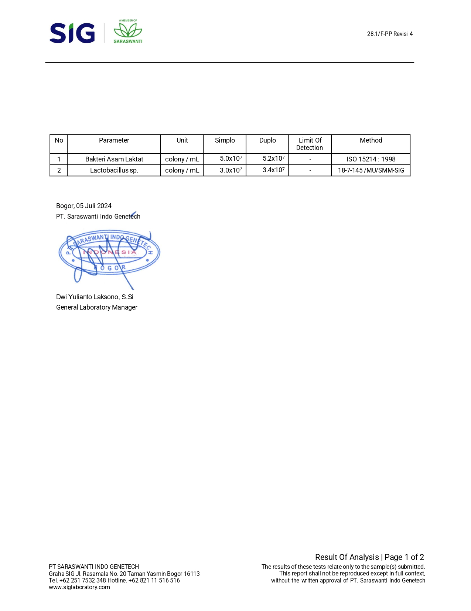

Lampiran 11. Uji Statistik Bobot Individu Mutlak Ikan Koi *(Cyprinus carpio).*

* **Uji Normalitas**

|  |  |  |  |  |  |  |  |
| --- | --- | --- | --- | --- | --- | --- | --- |
| **Tests of Normality** | | | | | | | |
|  | Sample | Kolmogorov-Smirnova | | | Shapiro-Wilk | | |
|  | Statistic | df | Sig. | Statistic | df | Sig. |
| Pertumbuhan Bobot Mutlak | BM_A | ,314 | 3 | . | ,893 | 3 | ,363 |
| BM_B | ,269 | 3 | . | ,949 | 3 | ,567 |
| BM_C | ,175 | 3 | . | 1,000 | 3 | 1,000 |
| BM_D | ,308 | 3 | . | ,902 | 3 | ,391 |
| a. Lilliefors Significance Correction | | | | | | | |

H0 : Sig > alpha (normal)

H1 : Sig. < alpha (tidak normal)

Semua nilai signifikan > 0.05 pada uji Shapiro-Wilk maka dapat dikatakan pertumbuhan bobot individu mutlak ikan koi *(Cyprinus carpio)* mempunyai distribusi normal.

* **Uji Homogenitas**

|  |  |  |  |  |  |
| --- | --- | --- | --- | --- | --- |
| **Test of Homogeneity of Variances** | | | | | |
|  | | Levene Statistic | df1 | df2 | Sig. |
| Pertumbuhan Bobot Mutlak | Based on Mean | 1,502 | 3 | 8 | ,286 |
| Based on Median | ,350 | 3 | 8 | ,791 |
| Based on Median and with adjusted df | ,350 | 3 | 4,743 | ,792 |
| Based on trimmed mean | 1,379 | 3 | 8 | ,317 |

Sig : 0.317 > 0.05

Kesimpulan :

Dapat dikatakan pertumbuhan bobot individu mutlak ikan koi *(Cyprinus carpio).* mempunyai ragam data yang sama (homogen)

* **Uji ANOVA**

|  |  |  |  |  |  |
| --- | --- | --- | --- | --- | --- |
| **ANOVA** | | | | | |
| Pertumbuhan Bobot Mutlak | | | | | |
|  | Sum of Squares | df | Mean Square | F | Sig. |
| Between Groups | 13,448 | 3 | 4,483 | 1729,684 | ,000 |
| Within Groups | ,021 | 8 | ,003 |  |  |
| Total | 13,469 | 11 |  |  |  |

Sig : 0.000 < 0.05 H1 berpengaruh nyata

Kesimpulan :

Pemberian dosis probiotik yang berbeda berpengaruh nyata terhadap pertumbuhan bobot ikan koi *(Cyprinus carpio).*

* **Uji Duncan**

|  |  |  |  |  |  |  |
| --- | --- | --- | --- | --- | --- | --- |
| **Pertumbuhan Bobot Mutlak** | | | | | | |
|  | Sample | N | Subset for alpha = 0.05 | | | |
|  | 1 | 2 | 3 | 4 |
| Tukey HSDa | BM_D | 3 | 1,4267 |  |  |  |
| BM_A | 3 |  | 2,2800 |  |  |
| BM_B | 3 |  |  | 3,2733 |  |
| BM_C | 3 |  |  |  | 4,2500 |
| Sig. |  | 1,000 | 1,000 | 1,000 | 1,000 |
| Duncana | BM_D | 3 | 1,4267 |  |  |  |
| BM_A | 3 |  | 2,2800 |  |  |
| BM_B | 3 |  |  | 3,2733 |  |
| BM_C | 3 |  |  |  | 4,2500 |
| Sig. |  | 1,000 | 1,000 | 1,000 | 1,000 |
| Means for groups in homogeneous subsets are displayed. | | | | | | |
| a. Uses Harmonic Mean Sample Size = 3,000. | | | | | | |

Keterangan :

(C > B > A > D) Pada uji perbandingan duncan menyatakan bahwa perlakuan C 4,25 gram merupakan perlakuan yang terbaik untuk memberikan efek pertumbuhan pada ikan koi *(Cyprinus carpio)* dibandingkan perlakuan B 3,27 gram dan A 2,28 gram.

Lampiran 12. Uji Statistik Laju Pertumbuhan Harian Ikan Koi *(Cyprinus carpio).*

* **Uji Normalitas**

|  |  |  |  |  |  |  |  |
| --- | --- | --- | --- | --- | --- | --- | --- |
| **Tests of Normality** | | | | | | | |
|  | Sample | Kolmogorov-Smirnova | | | Shapiro-Wilk | | |
|  | Statistic | df | Sig. | Statistic | Df | Sig. |
| Laju Pertumbuhan Harian | LP_A | ,175 | 3 | . | 1,000 | 3 | 1,000 |
| LP_B | ,292 | 3 | . | ,923 | 3 | ,463 |
| LP_C | ,253 | 3 | . | ,964 | 3 | ,637 |
| LP_D | ,314 | 3 | . | ,893 | 3 | ,363 |
| a. Lilliefors Significance Correction | | | | | | | |

H0 : Sig > alpha (normal)

H1 : Sig. < alpha (tidak normal)

Sig 0.363 > 0.05 pada uji Shapiro-Wilk maka dapat dikatakan bahwa data laju pertumbuhan harian ikan koi *(Cyprinus carpio)* mempunyai distribusi normal.

* **Uji Homogenitas**

|  |  |  |  |  |  |
| --- | --- | --- | --- | --- | --- |
| **Test of Homogeneity of Variances** | | | | | |
|  | | Levene Statistic | df1 | df2 | Sig. |
| Laju Pertumbuhan Harian | Based on Mean | 1,569 | 3 | 8 | ,271 |
| Based on Median | ,278 | 3 | 8 | ,840 |
| Based on Median and with adjusted df | ,278 | 3 | 5,053 | ,840 |
| Based on trimmed mean | 1,415 | 3 | 8 | ,308 |

Sig : 0.308 > 0.05

Kesimpulan :

Data laju pertumbuhan harian ikan koi *(Cyprinus carpio)* mempunyai ragam data yang sama (homogen).

* **Uji ANOVA**

|  |  |  |  |  |  |
| --- | --- | --- | --- | --- | --- |
| **ANOVA** | | | | | |
| Laju Pertumbuhan Harian | | | | | |
|  | Sum of Squares | df | Mean Square | F | Sig. |
| Between Groups | 17127,583 | 3 | 5709,194 | 1557,053 | ,000 |
| Within Groups | 29,333 | 8 | 3,667 |  |  |
| Total | 17156,917 | 11 |  |  |  |

Sig : 0.000 <0.05, H1 berpengaruh nyata

Kesimpulan :

Pemberian Dosis Probiotik yang berbeda berngaruh nyata terhadap laju pertumbuhan harian ikan koi *(Cyprinus carpio)*

* **Uji Duncan**

|  |  |  |  |  |  |  |
| --- | --- | --- | --- | --- | --- | --- |
| **Laju Pertumbuhan Harian** | | | | | | |
|  | Sample | N | Subset for alpha = 0.05 | | | |
|  | 1 | 2 | 3 | 4 |
| Tukey HSDa | LP_D | 3 | 51,0000 |  |  |  |
| LP_A | 3 |  | 81,0000 |  |  |
| LP_B | 3 |  |  | 116,6667 |  |
| LP_C | 3 |  |  |  | 151,6667 |
| Sig. |  | 1,000 | 1,000 | 1,000 | 1,000 |
| Duncana | LP_D | 3 | 51,0000 |  |  |  |
| LP_A | 3 |  | 81,0000 |  |  |
| LP_B | 3 |  |  | 116,6667 |  |
| LP_C | 3 |  |  |  | 151,6667 |
| Sig. |  | 1,000 | 1,000 | 1,000 | 1,000 |
| Means for groups in homogeneous subsets are displayed. | | | | | | |
| a. Uses Harmonic Mean Sample Size = 3,000. | | | | | | |

Keterangan :

(C > B > A > D) Pada uji perbandingan duncan menyatakan bahwa perlakuan C 151,66 gram merupakan perlakuan yang terbaik untuk memberikan efek pertumbuhan pada ikan koi *(Cyprinus carpio)* dibandingkan perlakuan B 116,66 gram dan A 81,00 gram.

Lampiran 13. Uji Statistik Pertumbuhan Panjang Mutlak Ikan Koi *(Cyprinus carpio).*

* **Uji Normalitas**

|  |  |  |  |  |  |  |  |
| --- | --- | --- | --- | --- | --- | --- | --- |
| **Tests of Normality** | | | | | | | |
|  | Sample | Kolmogorov-Smirnova | | | Shapiro-Wilk | | |
|  | Statistic | df | Sig. | Statistic | df | Sig. |
| Pertumbuhan Panjang Mutlak | PM_A | ,253 | 3 | . | ,964 | 3 | ,637 |
| PM_B | ,253 | 3 | . | ,964 | 3 | ,637 |
| PM_C | ,328 | 3 | . | ,871 | 3 | ,298 |
| PM_D | ,175 | 3 | . | 1,000 | 3 | 1,000 |
| a. Lilliefors Significance Correction | | | | | | | |

H0 : Sig > alpha (normal)

H1 : Sig. < alpha (tidak normal)

Sig 1.000 > 0.05 pada uji Shapiro-Wilk maka dapat dikatakan bahwa data pertumbuhan Panjang mutlak ikan koi *(Cyprinus carpio)* mempunyai distribusi normal.

* **Uji Homogenitas**

|  |  |  |  |  |  |
| --- | --- | --- | --- | --- | --- |
| **Test of Homogeneity of Variances** | | | | | |
|  | | Levene Statistic | df1 | df2 | Sig. |
| Pertumbuhan Panjang Mutlak | Based on Mean | 2,667 | 3 | 8 | ,119 |
| Based on Median | ,429 | 3 | 8 | ,738 |
| Based on Median and with adjusted df | ,429 | 3 | 3,409 | ,746 |
| Based on trimmed mean | 2,387 | 3 | 8 | ,145 |

Sig : 0.145 > 0.05

Kesimpulan :

Data pertumbuhan Panjang mutlak ikan koi *(Cyprinus carpio)* mempunyai ragam data yang sama (homogen).

* **Uji ANOVA**

|  |  |  |  |  |  |
| --- | --- | --- | --- | --- | --- |
| **ANOVA** | | | | | |
| Pertumbuhan Panjang Mutlak | | | | | |
|  | Sum of Squares | Df | Mean Square | F | Sig. |
| Between Groups | 7,420 | 3 | 2,473 | 61,833 | ,000 |
| Within Groups | ,320 | 8 | ,040 |  |  |
| Total | 7,740 | 11 |  |  |  |

Sig : 0.000 <0.05, H1 berpengaruh nyata

Kesimpulan :

Pemberian Dosis Probiotik yang berbeda berpengaruh nyata terhadap pertumbuhan panjang mutlak ikan koi *(Cyprinus carpio)*

* **Uji Duncan**

|  |  |  |  |  |  |  |
| --- | --- | --- | --- | --- | --- | --- |
| **Pertumbuhan Panjang Mutlak** | | | | | | |
|  | Sample | N | Subset for alpha = 0.05 | | | |
|  | 1 | 2 | 3 | 4 |
| Tukey HSDa | PM_D | 3 | 1,1000 |  |  |  |
| PM_A | 3 |  | 1,7333 |  |  |
| PM_B | 3 |  |  | 2,3333 |  |
| PM_C | 3 |  |  |  | 3,2333 |
| Sig. |  | 1,000 | 1,000 | 1,000 | 1,000 |
| Duncana | PM_D | 3 | 1,1000 |  |  |  |
| PM_A | 3 |  | 1,7333 |  |  |
| PM_B | 3 |  |  | 2,3333 |  |
| PM_C | 3 |  |  |  | 3,2333 |
| Sig. |  | 1,000 | 1,000 | 1,000 | 1,000 |
| Means for groups in homogeneous subsets are displayed. | | | | | | |
| a. Uses Harmonic Mean Sample Size = 3,000. | | | | | | |

Keterangan :

(C > B > A > D) Pada uji perbandingan duncan menyatakan bahwa perlakuan C 3,23 gram merupakan perlakuan yang terbaik untuk memberikan efek pertumbuhan pada ikan koi *(Cyprinus carpio)* dibandingkan perlakuan B 2,33 gram dan A 1,73 gram.

Lampiran 14. Uji Statistik Rasio Konversi Pakan Ikan Koi *(Cyprinus carpio).*

* **Uji Normalitas**

|  |  |  |  |  |  |  |  |
| --- | --- | --- | --- | --- | --- | --- | --- |
| **Tests of Normality** | | | | | | | |
|  | Sample | Kolmogorov-Smirnova | | | Shapiro-Wilk | | |
|  | Statistic | df | Sig. | Statistic | Df | Sig. |
| Rasio Konversi Pakan | A | ,385 | 3 | . | ,750 | 3 | ,065 |
| B | ,292 | 3 | . | ,923 | 3 | ,463 |
| C | ,175 | 3 | . | 1,000 | 3 | 1,000 |
| D | ,385 | 3 | . | ,750 | 3 | ,050 |
| a. Lilliefors Significance Correction | | | | | | | |

H0 : Sig > alpha (normal)

H1 : Sig. < alpha (tidak normal)

Sig 1.000 > 0.05 pada uji Shapiro-Wilk maka dapat dikatakan bahwa data rasio konversi pakan pada ikan koi *(Cyprinus carpio)* mempunyai distribusi normal.

* **Uji Homogenitas**

|  |  |  |  |  |  |
| --- | --- | --- | --- | --- | --- |
| **Test of Homogeneity of Variances** | | | | | |
|  | | Levene Statistic | df1 | df2 | Sig. |
| Rasio Konversi Pakan | Based on Mean | 5,963 | 3 | 8 | ,019 |
| Based on Median | ,387 | 3 | 8 | ,765 |
| Based on Median and with adjusted df | ,387 | 3 | 2,984 | ,772 |
| Based on trimmed mean | 4,809 | 3 | 8 | ,054 |

Sig : 0. 054> 0.05

Kesimpulan :

Data konversi pakan pada ikan koi *(Cyprinus carpio)* mempunyai ragam data yang sama (homogen).

* **Uji ANOVA**

|  |  |  |  |  |  |
| --- | --- | --- | --- | --- | --- |
| **ANOVA** | | | | | |
| Rasio Konversi Pakan | | | | | |
|  | Sum of Squares | df | Mean Square | F | Sig. |
| Between Groups | 2,104 | 3 | ,701 | 637,705 | ,000 |
| Within Groups | ,009 | 8 | ,001 |  |  |
| Total | 2,113 | 11 |  |  |  |

Sig : 0.000 < 0.05, H1 berpengaruh nyata

Kesimpulan :

Data konversi pakan berpengaruh nyata terhadap ikan koi *(Cyprinus carpio)*

* **Uji Duncan**

|  |  |  |  |  |  |  |
| --- | --- | --- | --- | --- | --- | --- |
| **Rasio Konversi Pakan** | | | | | | |
|  | SAMPLE | N | Subset for alpha = 0.05 | | | |
|  | 1 | 2 | 3 | 4 |
| Tukey HSDa | D | 3 | 1,0000 |  |  |  |
| A | 3 |  | 1,3033 |  |  |
| B | 3 |  |  | 1,8733 |  |
| C | 3 |  |  |  | 2,0333 |
| Sig. |  | 1,000 | 1,000 | 1,000 | 1,000 |
| Duncana | D | 3 | 1,0000 |  |  |  |
| A | 3 |  | 1,3033 |  |  |
| B | 3 |  |  | 1,8733 |  |
| C | 3 |  |  |  | 2,0333 |
| Sig. |  | 1,000 | 1,000 | 1,000 | 1,000 |
| Means for groups in homogeneous subsets are displayed. | | | | | | |
| a. Uses Harmonic Mean Sample Size = 3,000. | | | | | | |

(C > B > A > D) Pada uji perbandingan duncan menyatakan bahwa perlakuan C 2,03 gram merupakan perlakuan yang terbaik untuk memberikan efek pertumbuhan pada ikan koi *(Cyprinus carpio)* dibandingkan perlakuan B 1,87 gram dan A 1,30 gram.

Lampiran 15. Uji Statistik Efisiensi Pakan Ikan Koi *(Cyprinus carpio)*

* **Uji Normalitas**

|  |  |  |  |  |  |  |  |
| --- | --- | --- | --- | --- | --- | --- | --- |
| **Tests of Normality** | | | | | | | |
|  | Sample | Kolmogorov-Smirnova | | | Shapiro-Wilk | | |
|  | Statistic | df | Sig. | Statistic | df | Sig. |
| Efisiensi Pakan | A | ,175 | 3 | . | 1,000 | 3 | 1,000 |
| B | ,175 | 3 | . | 1,000 | 3 | 1,000 |
| C | ,175 | 3 | . | 1,000 | 3 | 1,000 |
| D | ,253 | 3 | . | ,964 | 3 | ,637 |
| a. Lilliefors Significance Correction | | | | | | | |

H0 : Sig > alpha (normal)

H1 : Sig. < alpha (tidak normal)

Sig 1.000 > 0.05 pada uji Shapiro-Wilk maka dapat dikatakan bahwa data efisiensi pakan pada koi *(Cyprinus carpio)* mempunyai distribusi normal.

* **Uji Homogenitas**

|  |  |  |  |  |  |
| --- | --- | --- | --- | --- | --- |
| **Test of Homogeneity of Variances** | | | | | |
|  | | Levene Statistic | df1 | df2 | Sig. |
| Efisiensi Pakan | Based on Mean | ,400 | 3 | 8 | ,757 |
| Based on Median | ,167 | 3 | 8 | ,916 |
| Based on Median and with adjusted df | ,167 | 3 | 6,000 | ,915 |
| Based on trimmed mean | ,384 | 3 | 8 | ,768 |

Sig : 0. 768> 0.05

Kesimpulan :

Data efisiensi pada ikan koi *(Cyprinus carpio)* mempunyai ragam data yang sama (homogen).

* **Uji ANOVA**

|  |  |  |  |  |  |
| --- | --- | --- | --- | --- | --- |
| **ANOVA** | | | | | |
| Efisiensi Pakan | | | | | |
|  | Sum of Squares | df | Mean Square | F | Sig. |
| Between Groups | ,508 | 3 | ,169 | 1269,500 | ,000 |
| Within Groups | ,001 | 8 | ,000 |  |  |
| Total | ,509 | 11 |  |  |  |

S

ig : 0.000 < 0.05, H1 berpengaruh nyata

Kesimpulan :

Data efisiensi pakan berpengaruh nyata terhadap ikan koi *(Cyprinus carpio)*

* **Uji Duncan**

|  |  |  |  |  |  |  |
| --- | --- | --- | --- | --- | --- | --- |
| **Efisiensi Pakan** | | | | | | |
|  | Sample | N | Subset for alpha = 0.05 | | | |
|  | 1 | 2 | 3 | 4 |
| Tukey HSDa | D | 3 | ,4767 |  |  |  |
| A | 3 |  | ,5200 |  |  |
| B | 3 |  |  | ,7600 |  |
| C | 3 |  |  |  | ,9900 |
| Sig. |  | 1,000 | 1,000 | 1,000 | 1,000 |
| Duncana | D | 3 | ,4767 |  |  |  |
| A | 3 |  | ,5200 |  |  |
| B | 3 |  |  | ,7600 |  |
| C | 3 |  |  |  | ,9900 |
| Sig. |  | 1,000 | 1,000 | 1,000 | 1,000 |
| Means for groups in homogeneous subsets are displayed. | | | | | | |
| a. Uses Harmonic Mean Sample Size = 3,000. | | | | | | |

(C > B > A > D) Pada uji perbandingan duncan menyatakan bahwa perlakuan C 0,99 gram merupakan perlakuan yang terbaik untuk memberikan efek pertumbuhan pada ikan koi *(Cyprinus carpio)* dibandingkan perlakuan B 0,76 gram dan A 0,52 gram.

**Lampiran 16. DOKUMENTASI KEGIATAN PENELITIAN**

**FOTO KEGIATAN**

**Gambar 6.** Timbangan awal

**Gambar 3.** Pembagian ikan

setiap aquarium

**Gambar 4.** Pembagian ikan

setiap aquarium

**Gambar 1.** Penyiapan aquarium

**Gambar 2.** Penyiapan aquarium

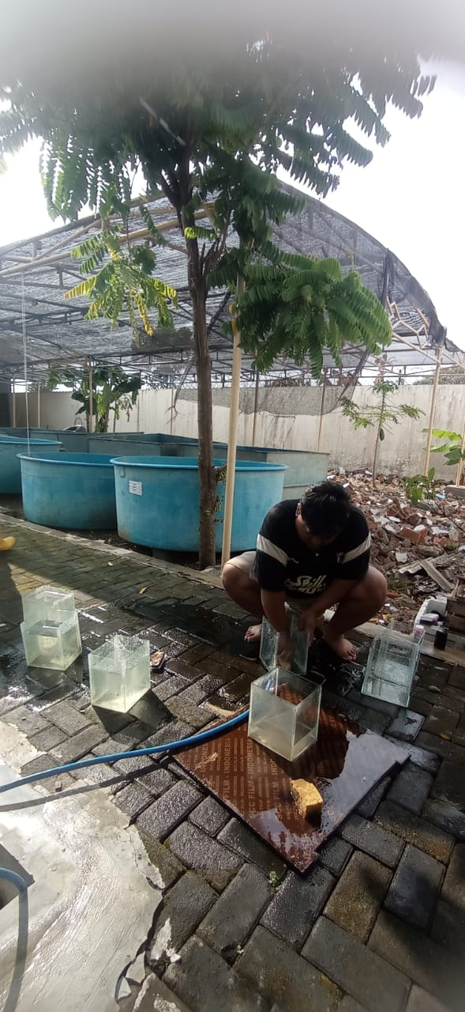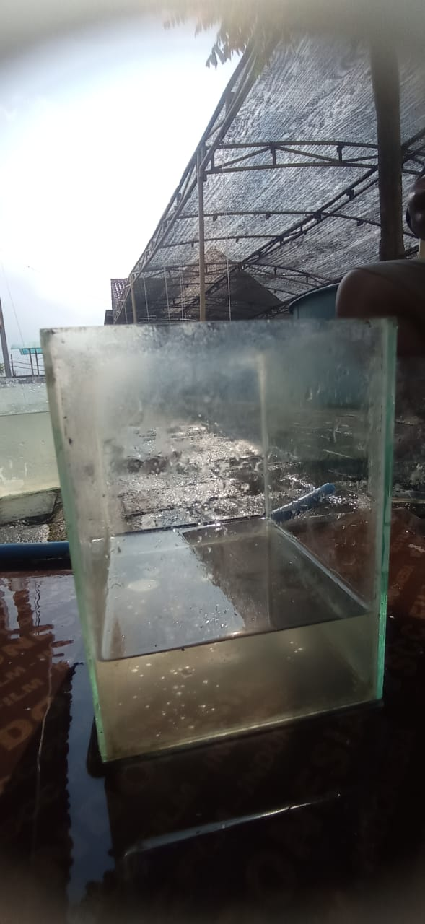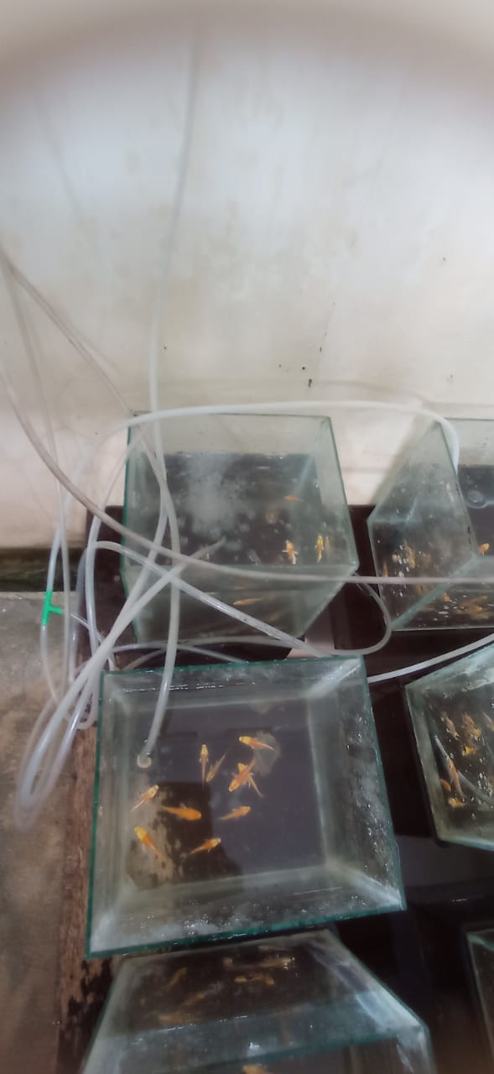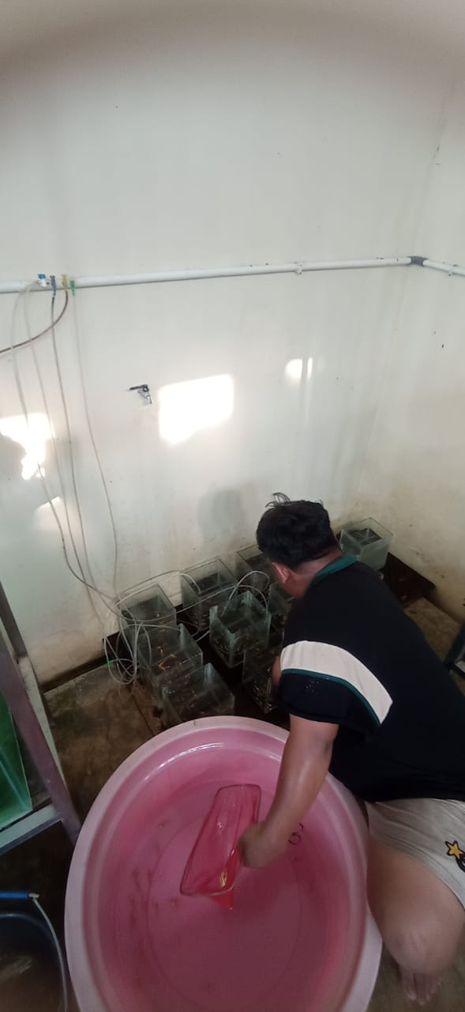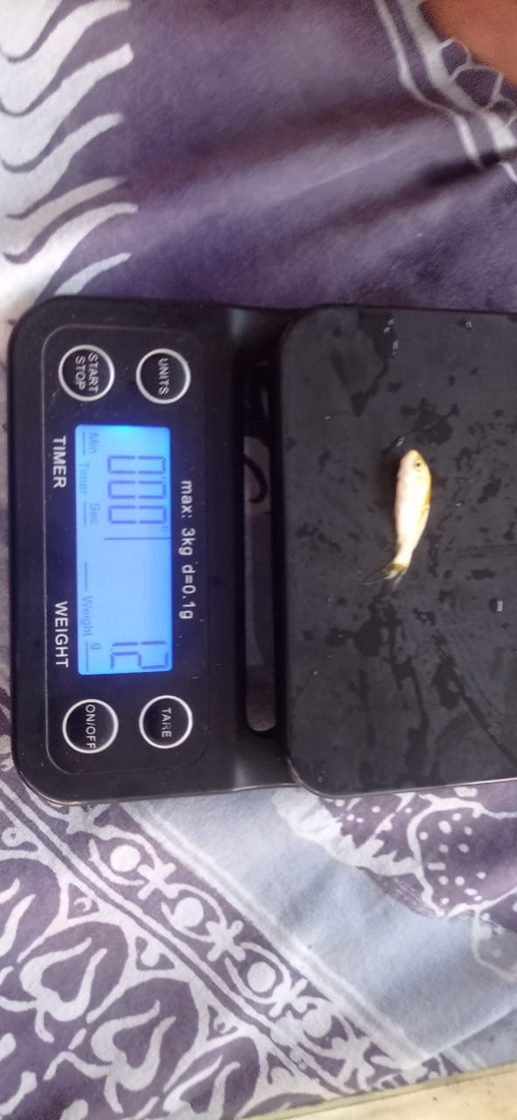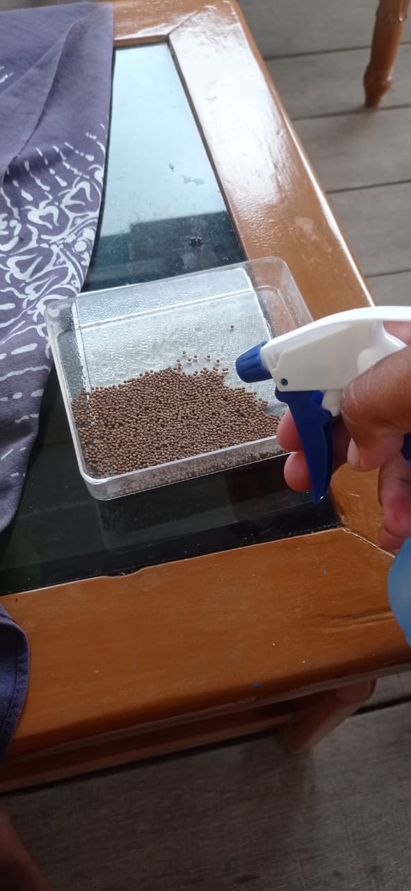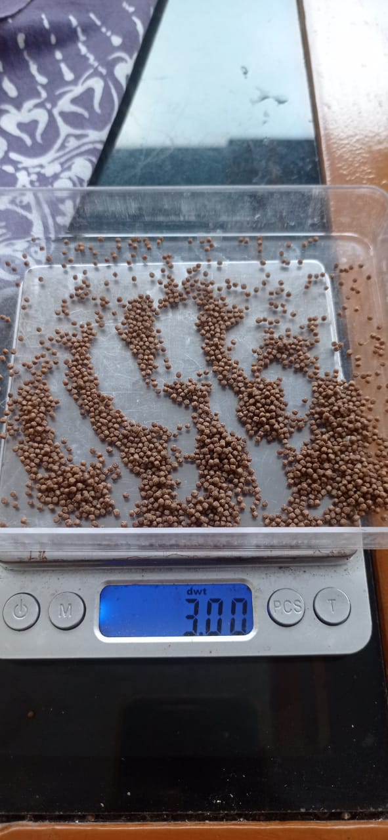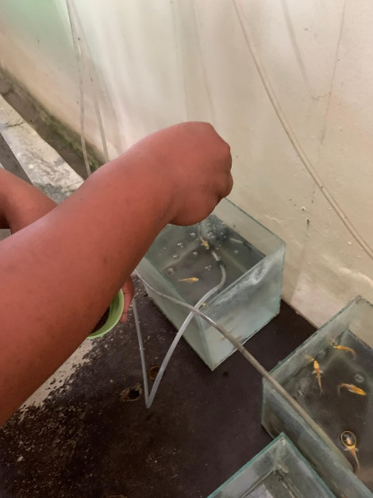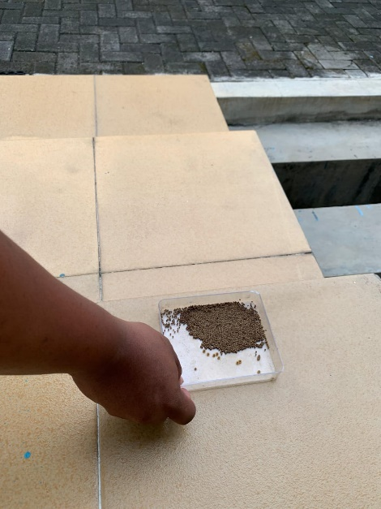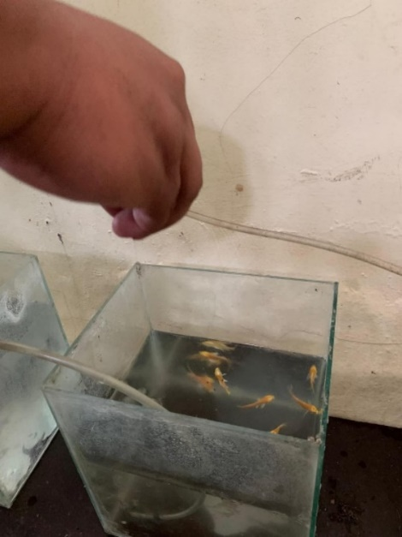

**Gambar 7.** Penimbangan pakan

**Gambar 11.** Pemberian pakan

**Gambar 10.** Pemberian pakan

**Gambar 9.** Penjemuran pakan

**Gambar 8.** Penyemprotan probiotik

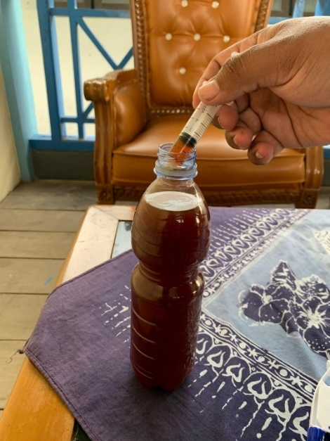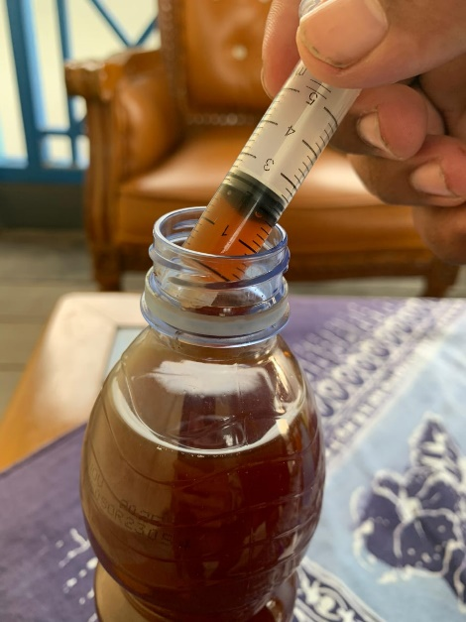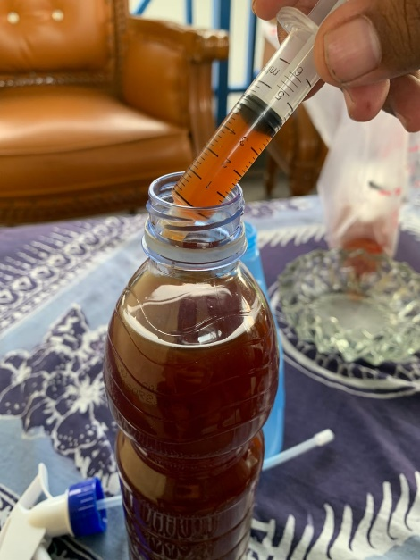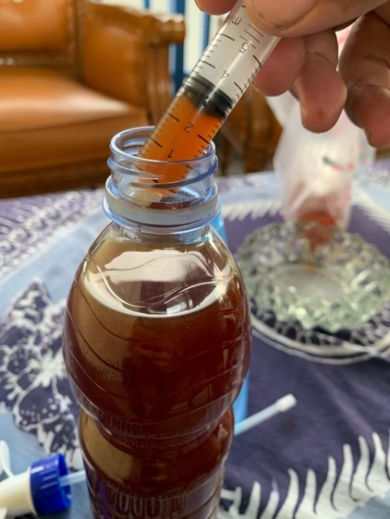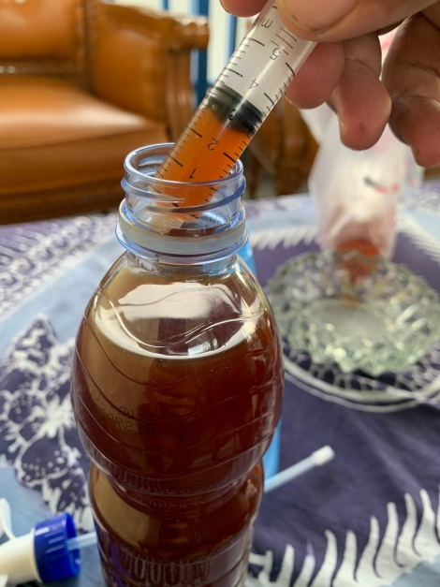

**Gambar 12.** Pengukuran dosis

**Gambar 17.** Pengukuran dosis

**Gambar 15.** Pengukuran dosis

**Gambar 14.** Pengukuran dosis

**Gambar 13.** Pengukuran dosis

**Gambar 16.** Pengukuran dosis

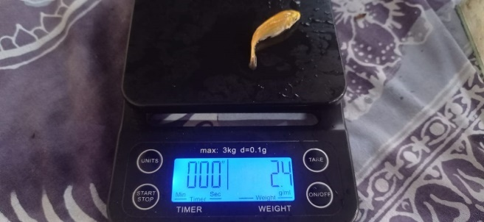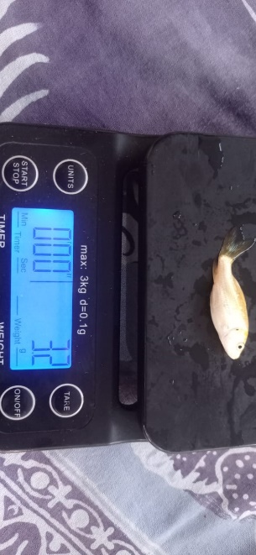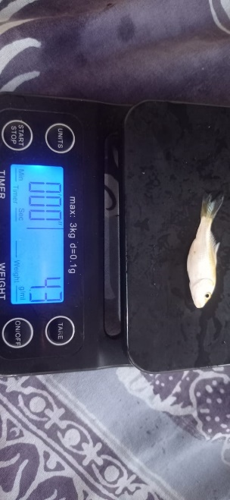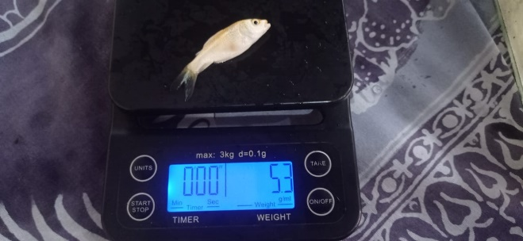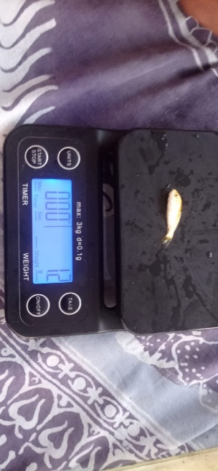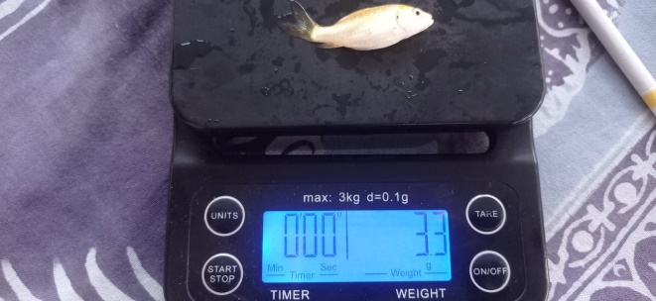

**Gambar 18.** Timbangan akhir

**Gambar 22.** Timbangan akhir

**Gambar 21.** Timbangan akhir

**Gambar 20.** Timbangan akhir

**Gambar 19.** Timbangan akhir

**Gambar 23.** Timbangan akhir

**RIWAYAT HIDUP**

M. Riski Hanafi, dilahirkan di Brebes pada tanggal 17 Maret 2001, anak kedua dari empat bersaudara, dari keluarga Bapak Jaya Sugianto dan Ibu Jumaroh. Pendidikan Sekolah Dasar diselesaikan pada Tahun 2013 di SD Negeri Pemaron 01 Kecamatan Brebes Kabupaten Brebes, Pendidikan Sekolah Lanjutan Tingkat Pertama diselesaikan pada tanggal 2017 di SMP Negeri 02 Brebes. Pendidikan lanjutan tingkat atas diselesaikan pada Tahun 2020 di SMA Negeri 01 Brebes. Pada Tahun 2020 Penulis mendaftarkan diri di Universitas Panca Sakti Tegal dan diterima sebagai mahasiswa Fakultas Perikanan dan Ilmu Kelautan dengan Program Studi Budidaya Perairan (BDP).